**中食药监管信息查询平台V3.0**

**流**

**通**

**企**

**业**

**操**

**作  
手**

**册**

**成都研成科技有限公司**

**2019-01**

# 一、概述

## 1.1网址

输入网址：new.cfdacx.com（暂定），进入新系统首页

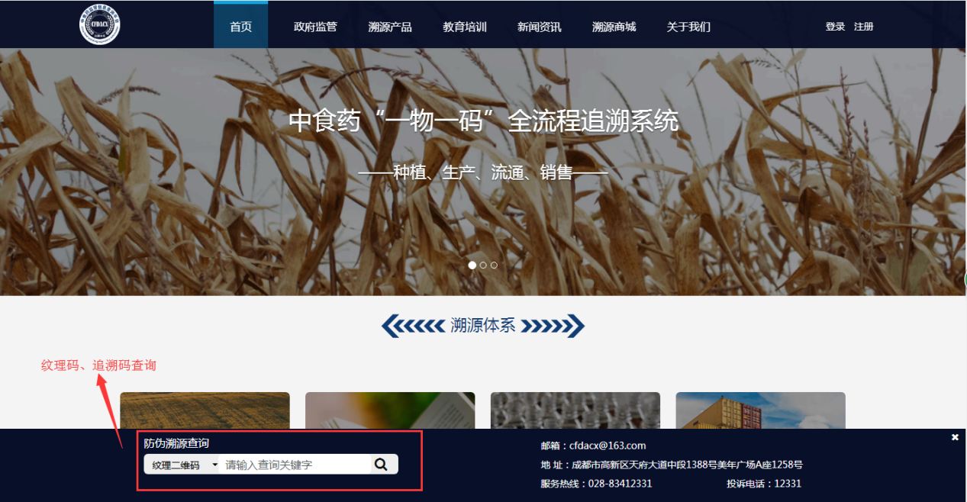

# 功能区块介绍

企业入驻流程图如下：

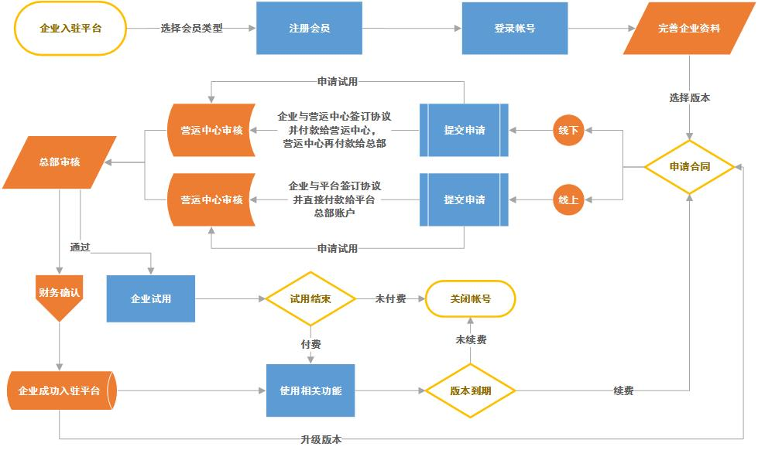

## 2.1新用户注册

新用户指第一次入驻平台的用户（包括旧系统中未进行网上签约入驻合同的用户），之前已经通过旧系统网上签约的用户可直接登录，跳过2.1直接进行3.1操作

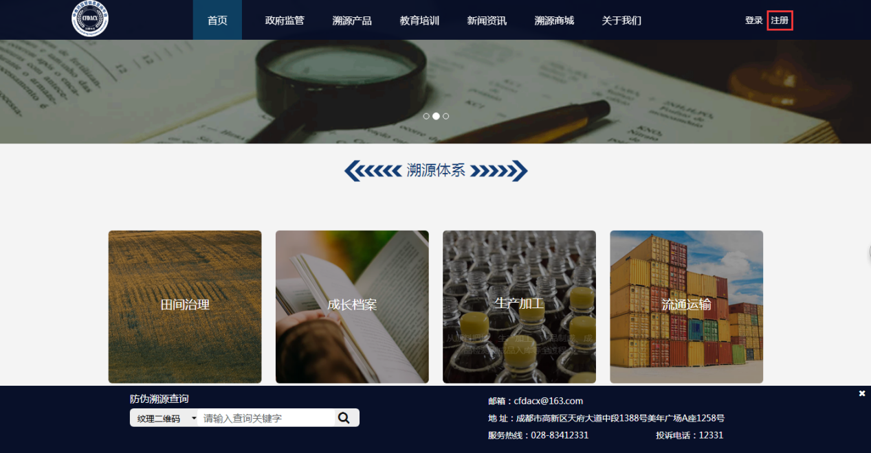

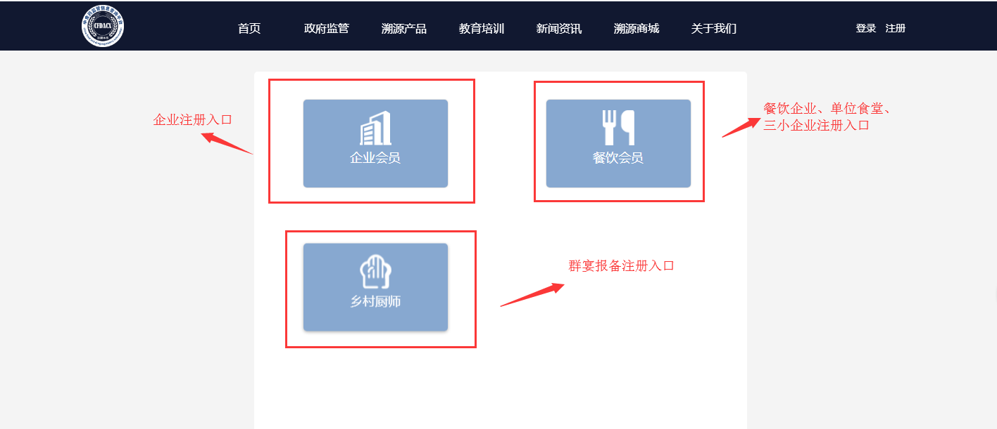

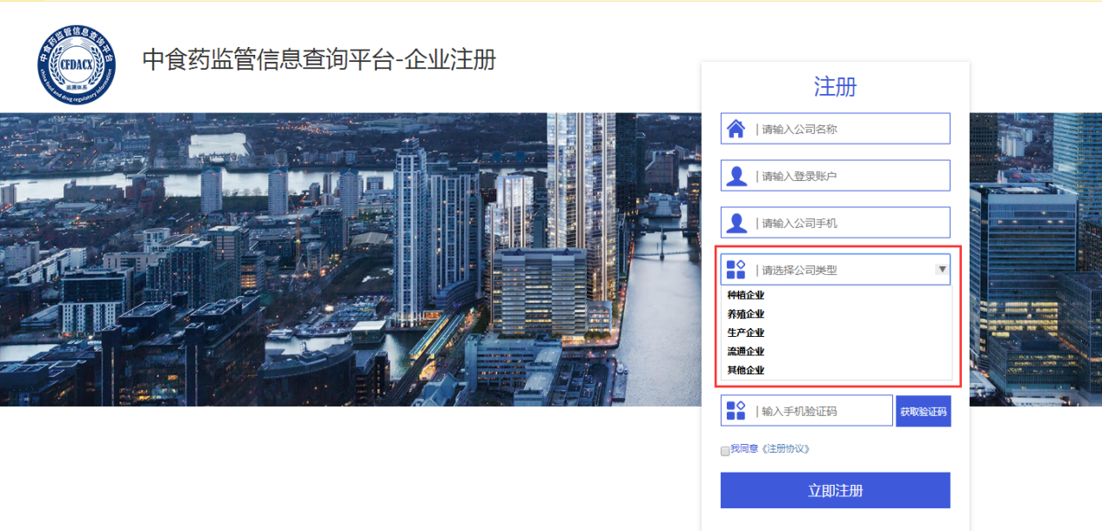

点击首页右上角登录框右边的*注册*链接切换到注册页面，填写注册资料:公司名称、登录帐号、手机、选择企业类型（选择后不能更改）等，最后提交进行注册，注册成功后需要登录账号，并完善企业信息，企业信息完成后会提交到平台进行**审核**。

## 2.2登录

通过首页登录框进行登录：帐号、密码、验证码

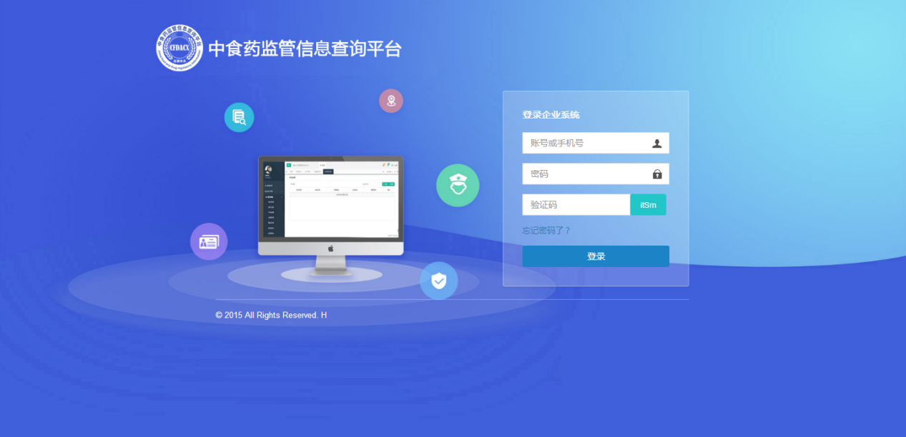

## 2.3签约入驻

### 2.3.1完善区域

第一次登录成功后需要完善企业区域：省--市--县--乡镇（完善后不能修改）

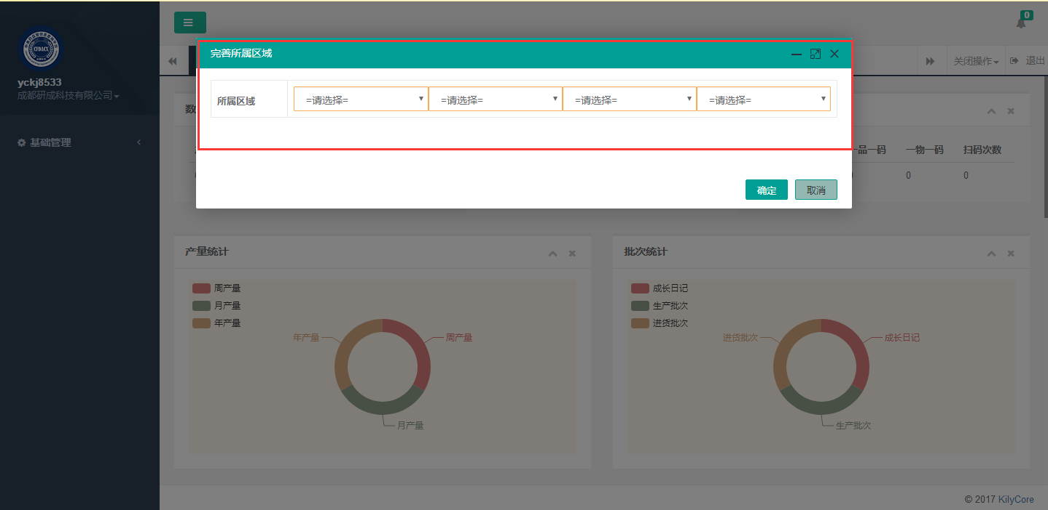

### 2..3.2企业统计

后台首页为企业统计图，包括：数据统计、质量统计、无缘统计、产量统计

批次统计（进货批次）、监控统计、发货地图分布等等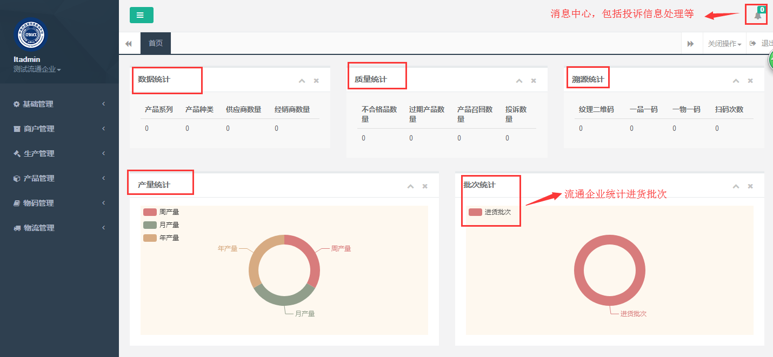

### 3.2.3.完善企业资料

2.3.3.1修改密码

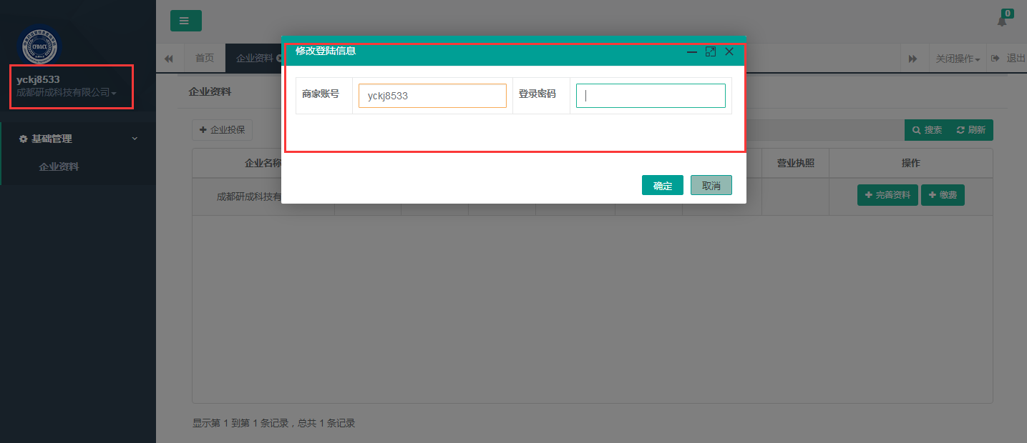

2.3.3.2企业资料编辑：根据企业的实际情况完善系统中的列表项后提交至后台营运中心审核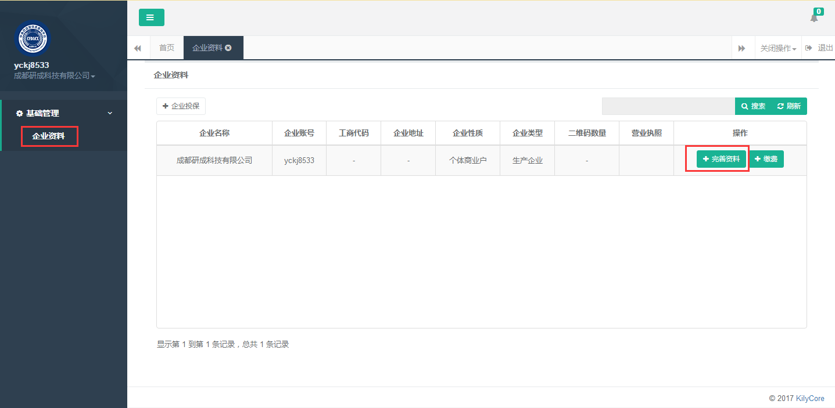

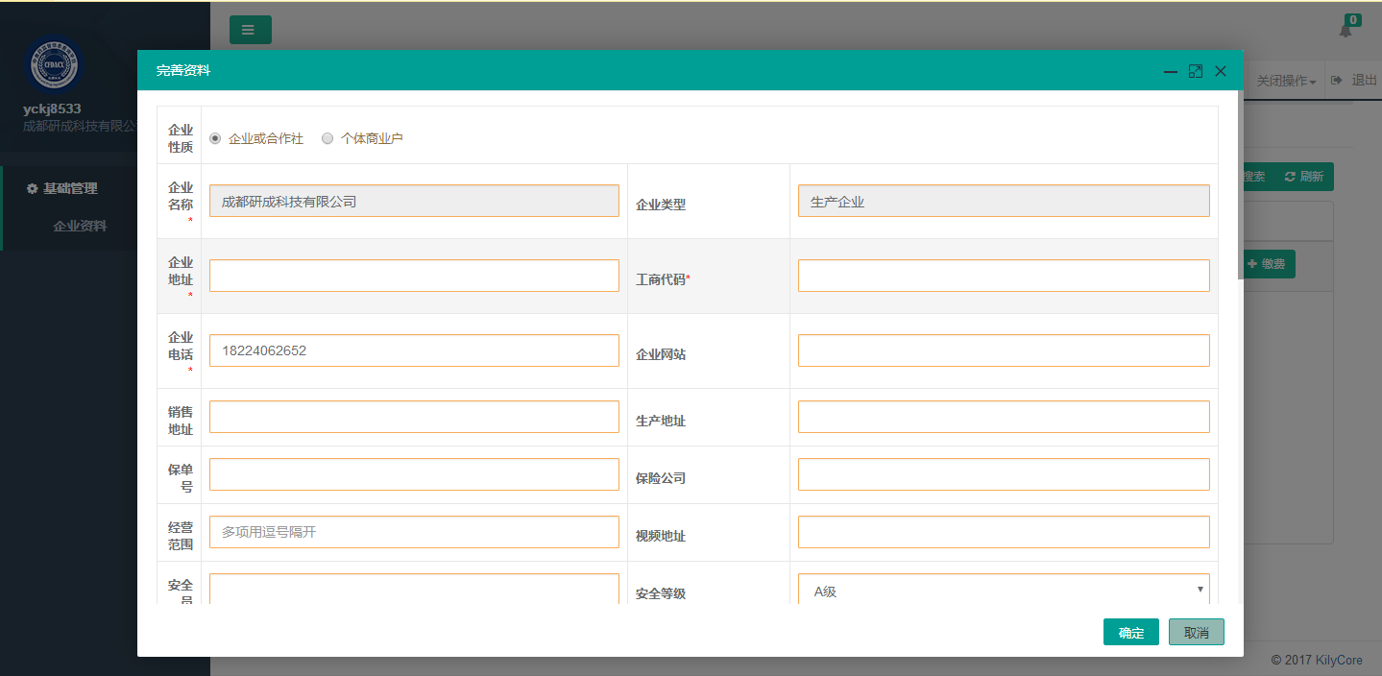

2.3.3.3企业投保：根据企业需求可选择时候投保，此选项不做强制要求

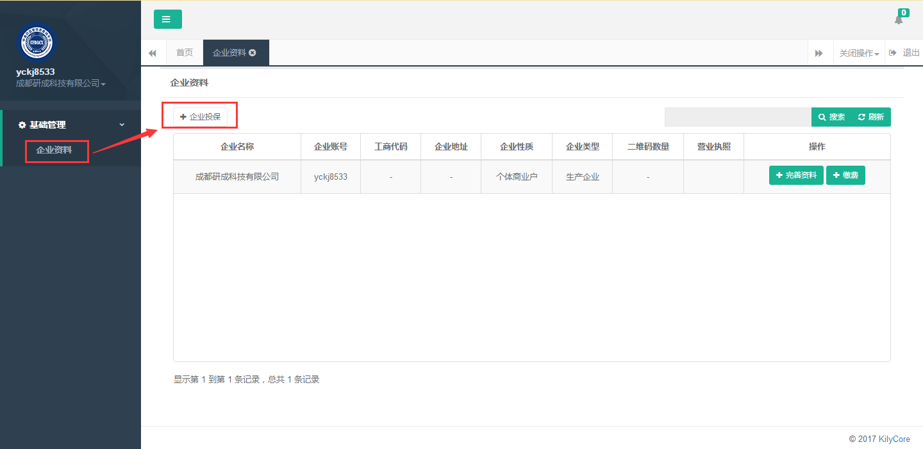

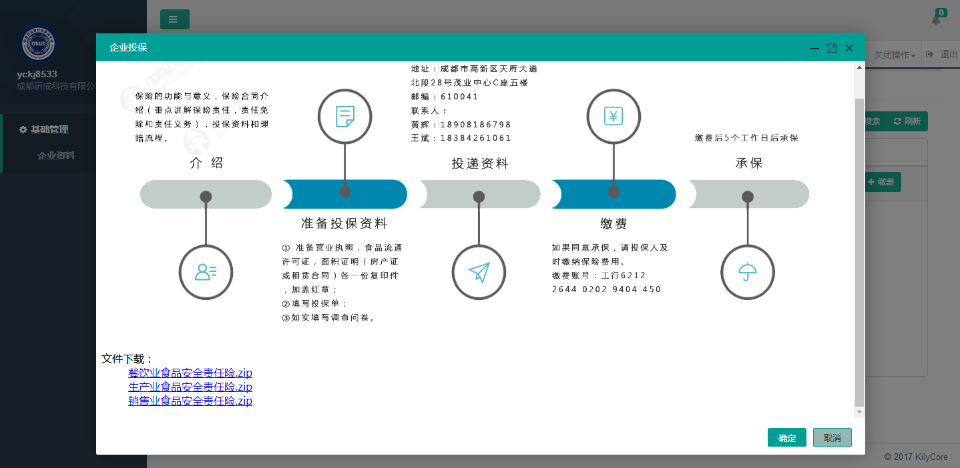

2.3.3.4 签订入网合同：根据企业情况选择、签约模式、签约版本、签约年限、签约对象、付款方式等，提交至营运中心审核

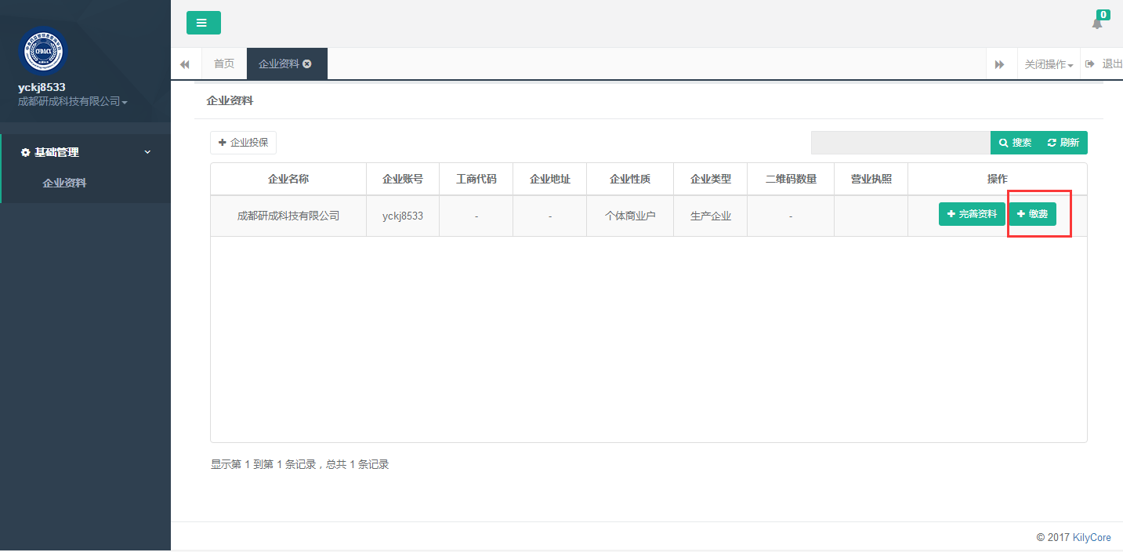

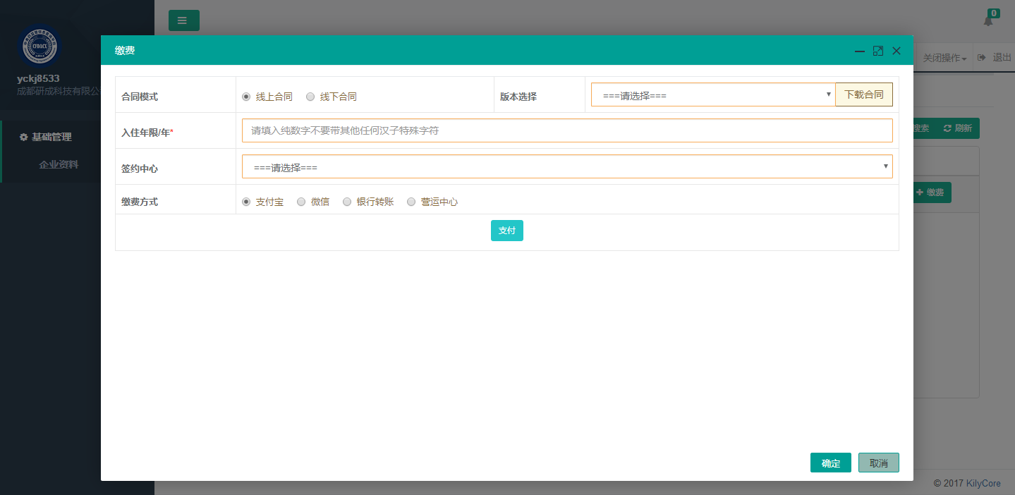

# 三、平台使用流程

## 3.1 种养殖企业功能板块介绍

|  |  |  |  |  |  |  |  |
| --- | --- | --- | --- | --- | --- | --- | --- |
| **板块** | **基础管理** | **商户管理** | **生产管理** | **产品管理** | **物码管理** | **品质管理** | **物流管理** |
| 功能 | 我要认证  内部文件  企业字典  升级续费  人员管理  视频监控  企业资料  权限角色 | 供应商  分销商 | 产品系列 | 仓库管理  产品列表  产品仓库 | 扫码管理  纹理标签  码段申请  一物一码  一品一码  一企一码 | 过期处理 | 进货管理装车管理收货管理发货管理 |

## 3.2 信息操作流程

流通企业溯源信息录入流程图：

### 流通企业操作流程3.2.1基础管理

3.2.1.1角色权限及帐号分配

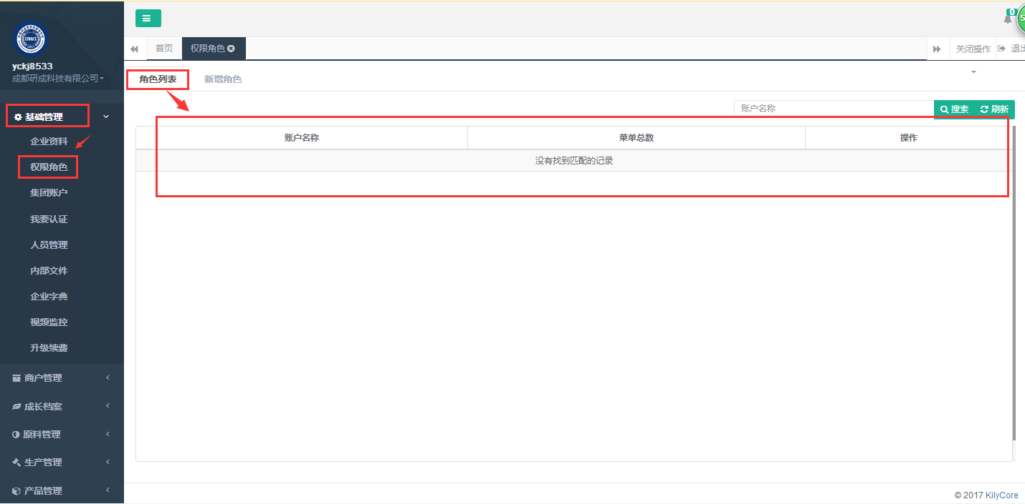

分配角色权限

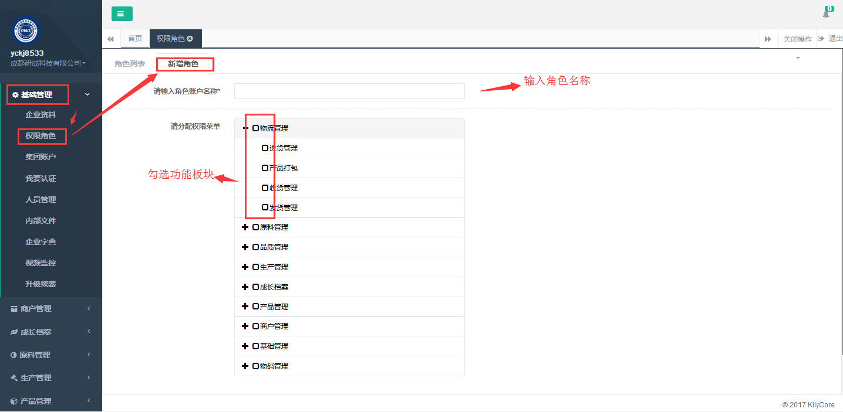

分配人员管理账户：根据部门及权限分配，后面操作均需关联相关人员

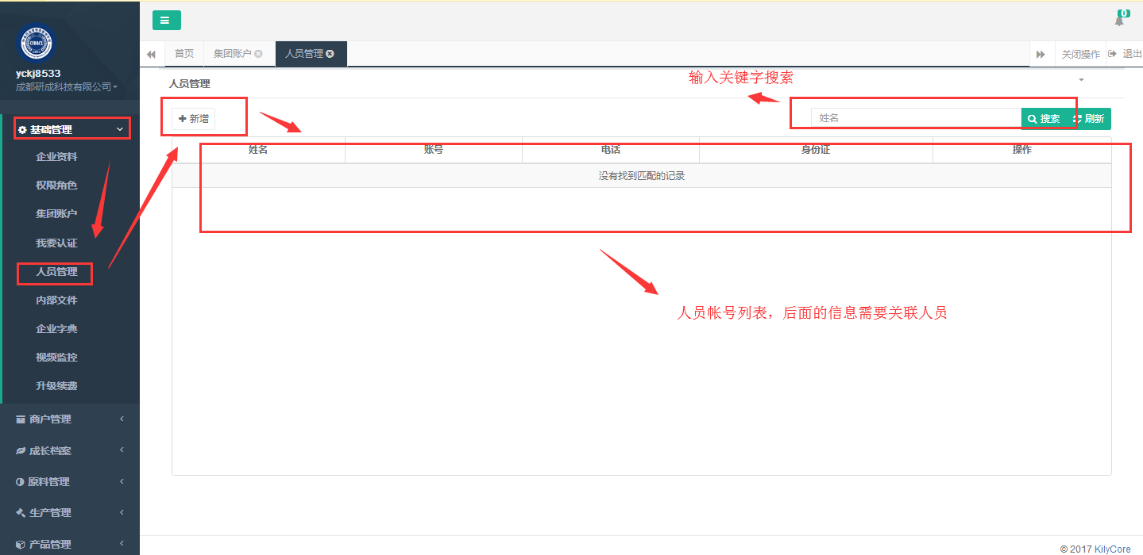

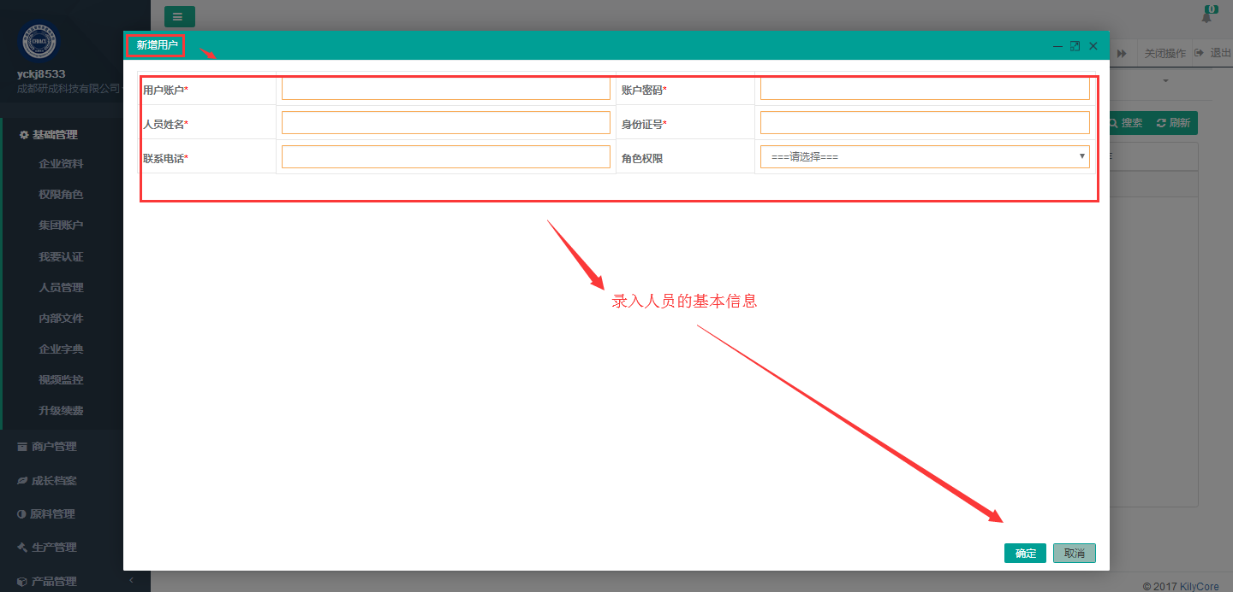

3.2.1.2基础数据录入

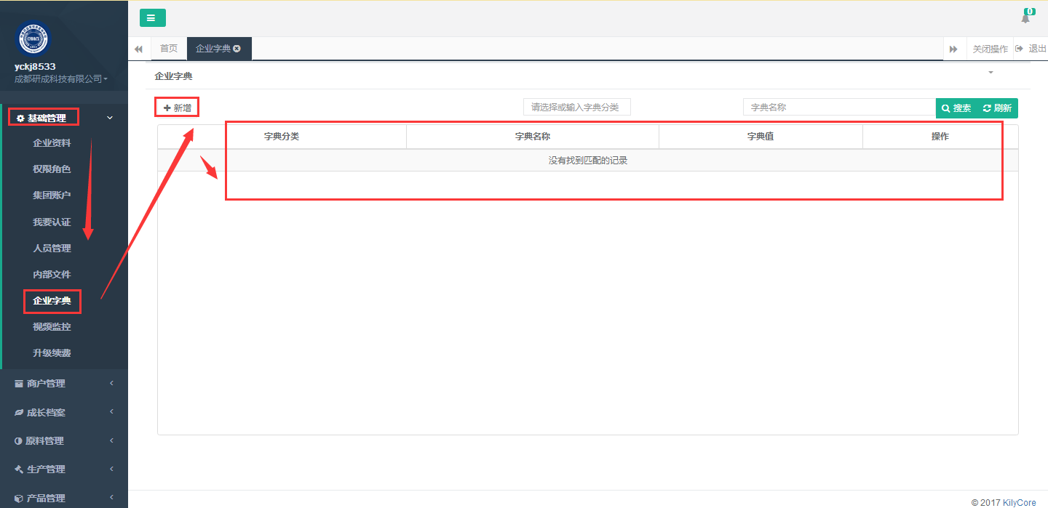

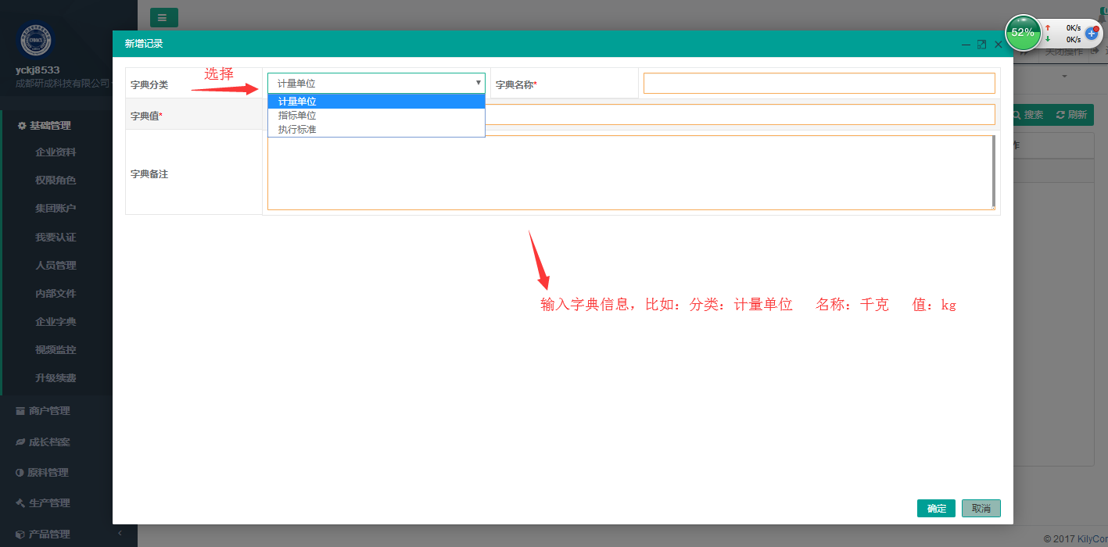

3.2.1.3视频监控：

添加视频记录后可选择首页显示，显示后也可选择关闭，最多显示4条

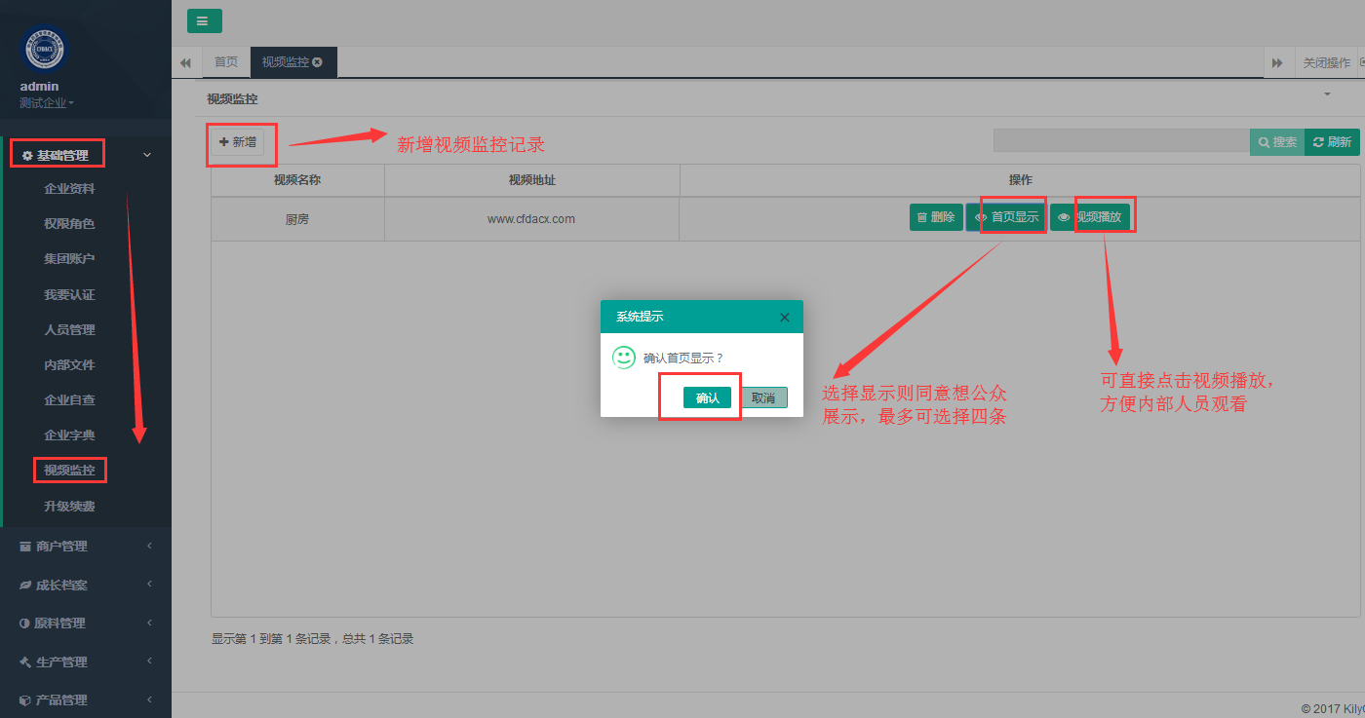新增监控：录入视频地址及图片，可通过首页查看视频监控

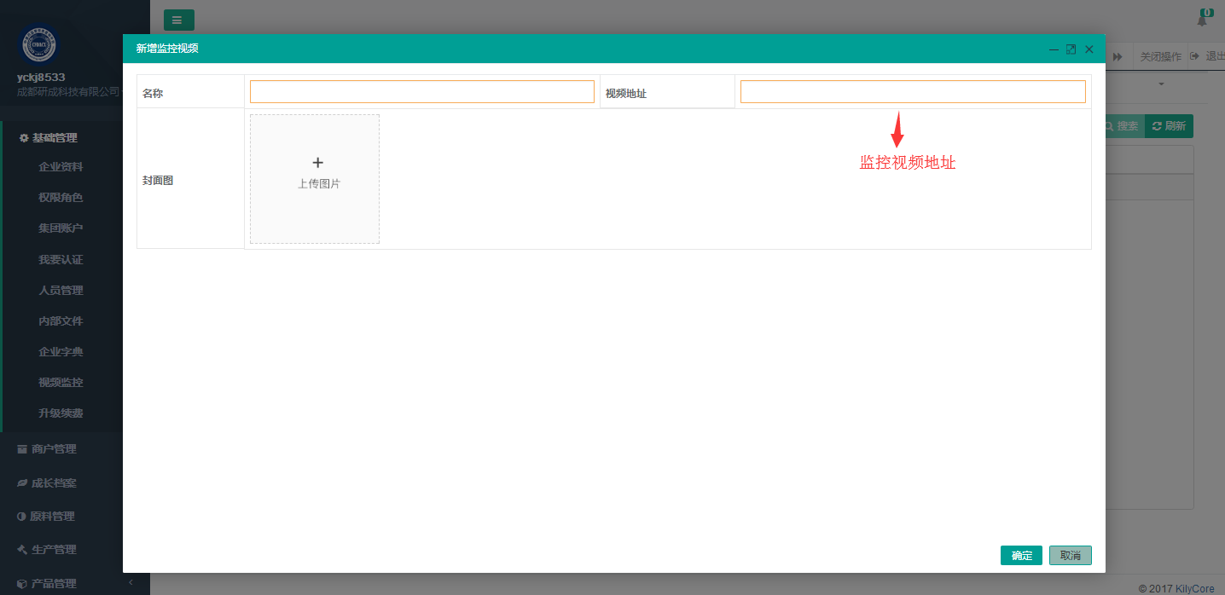

3.2.1.4认证申请

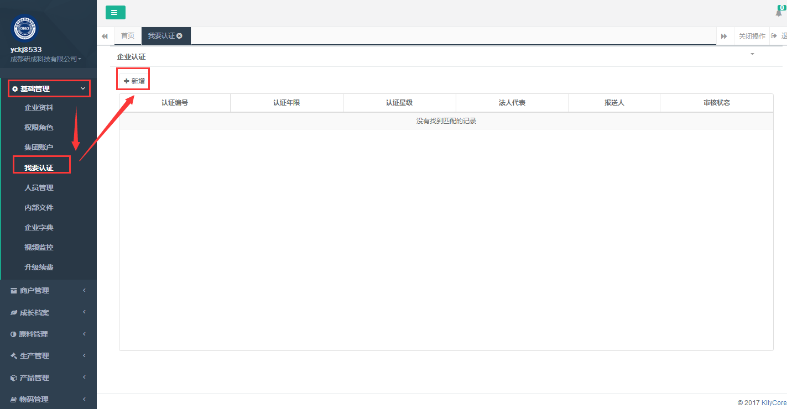

提交材料：所有页面材料均需提供，然后提交至营运中心进行逐级审核，最终总部通过后为企业标准平台星级

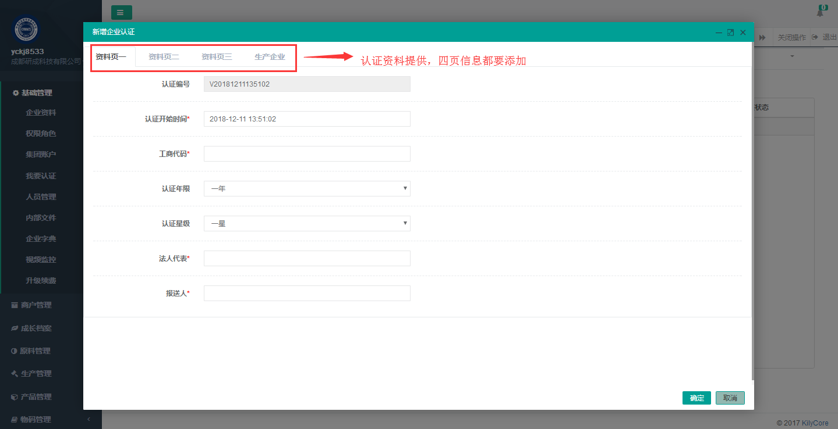

3.2.1.5内部文件：发布内部可人员可查看的文件资料

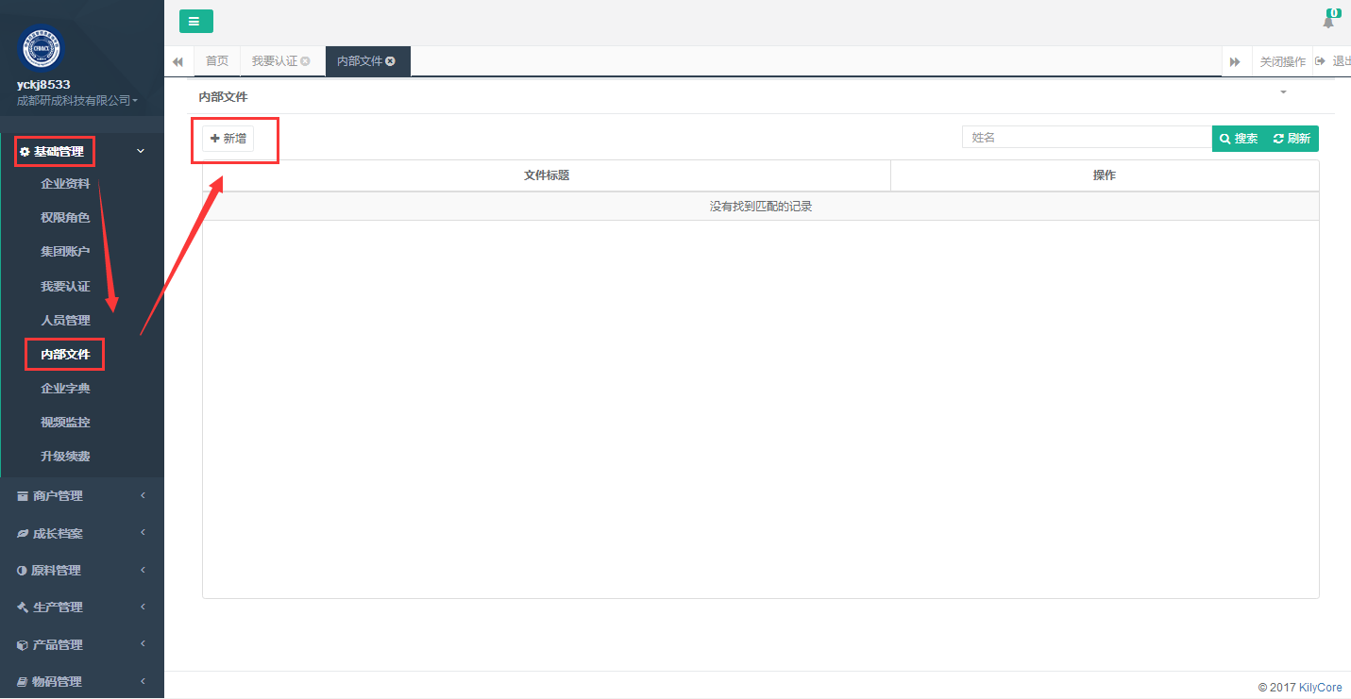

发布文件：

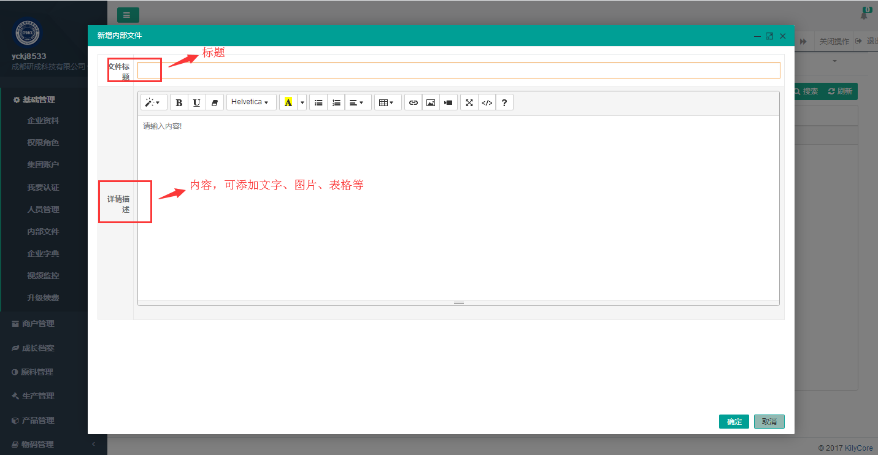

3.2.1.6升级、续费：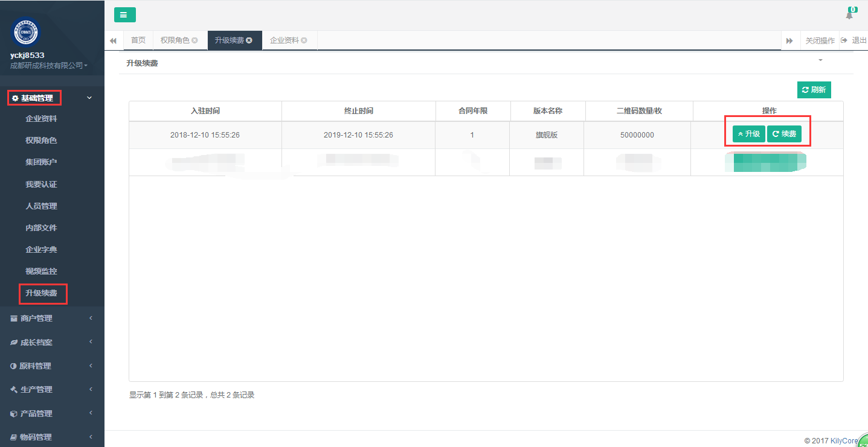

续费：合同到期选择续费，重新签订协议，新协议按签订日期执行，之前合同期内未生成的追溯码作废。提前续费的，之前合同到期后执行新协议。

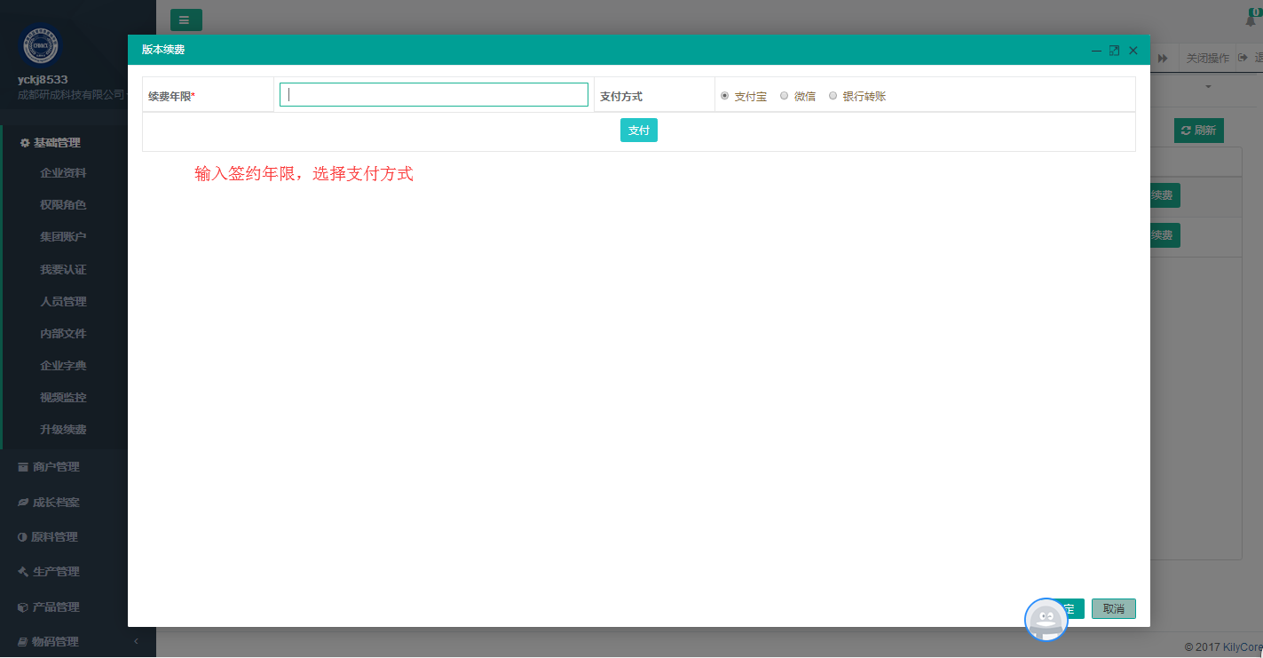

升级：在合同期内也可选择升级版本（不能降级），之前合同作废，但之前合同期内未生成的追溯码与新合同追溯码进行叠加。

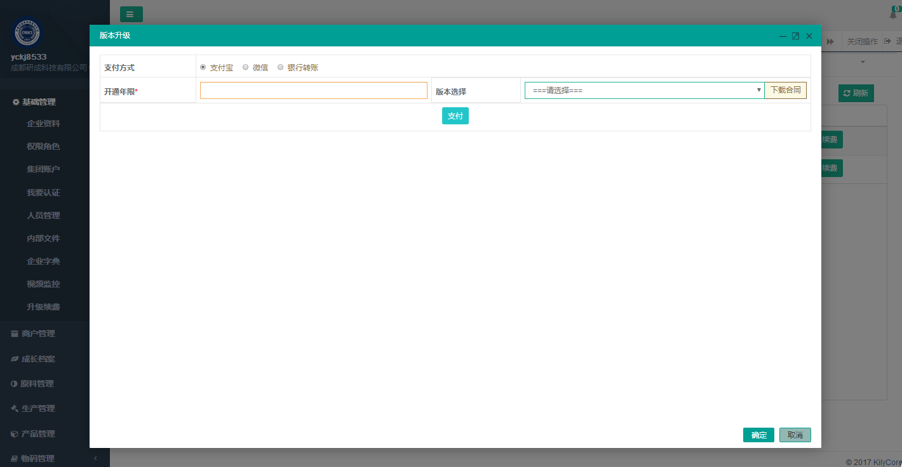

### 3.2.2商户信息管理

3.2.2.1供应商：可查看供应商的基本信息

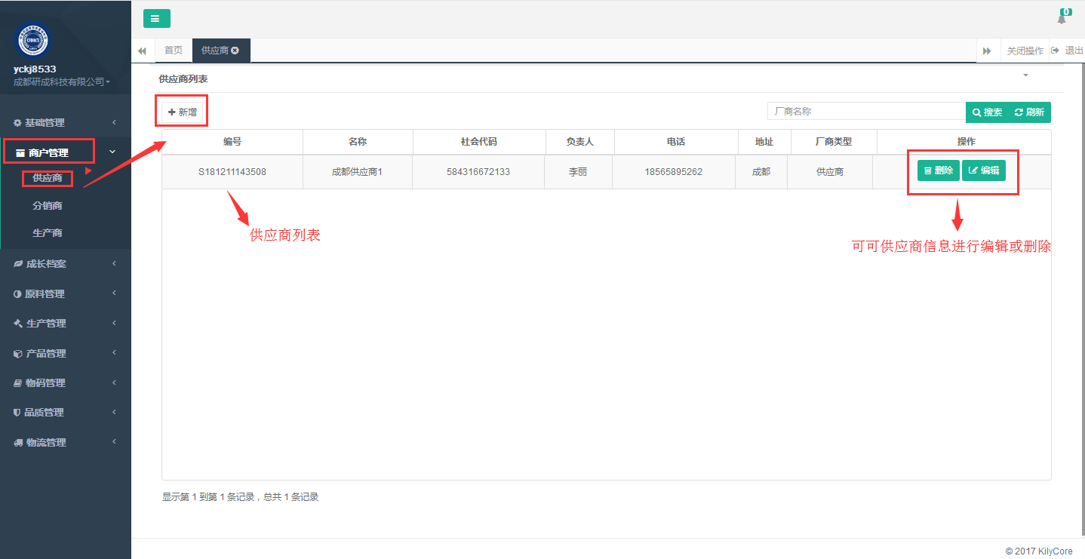

新增供应商信息：供应商名称，联系电话、地址、资质等

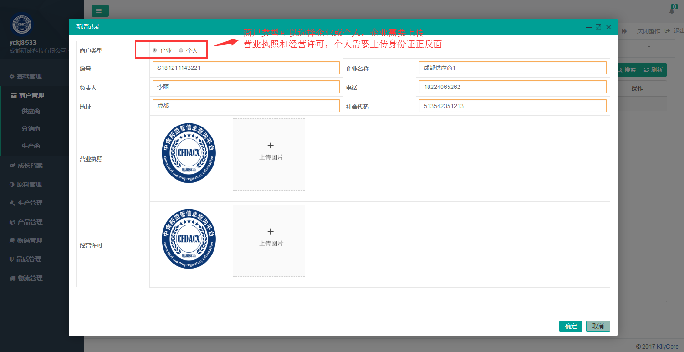

3.2.2.2分销商

与供应商信息录入基本类似，请参考3.2.2.2

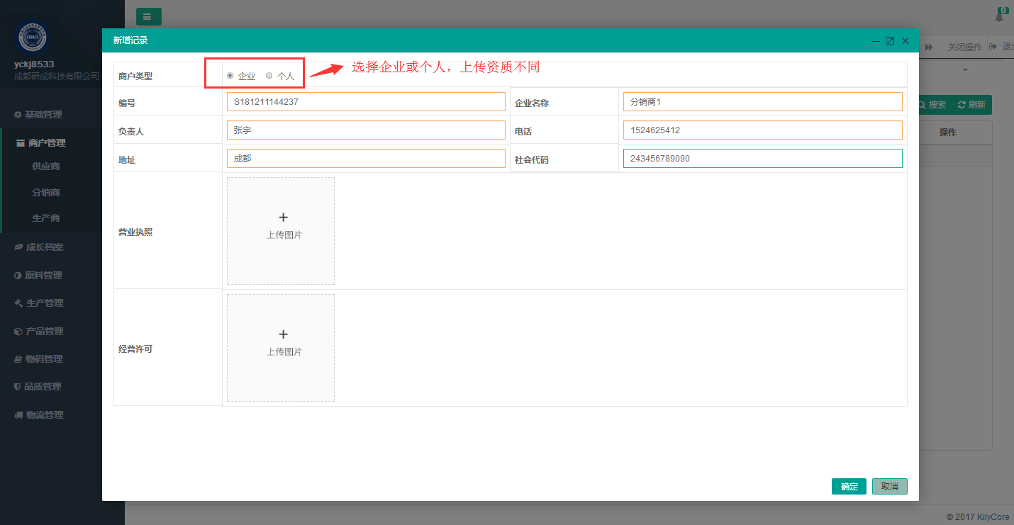

新增：

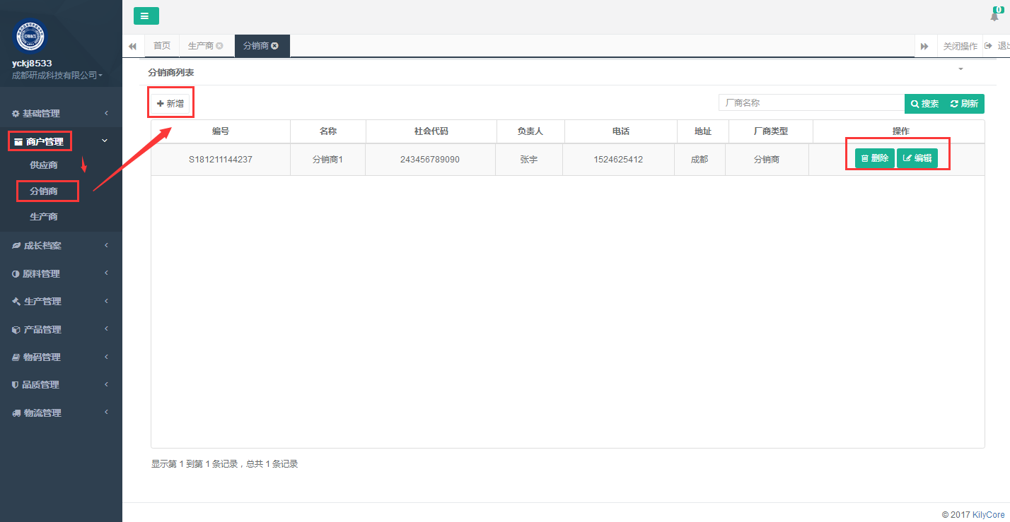

### 3.2.3生产管理

3.2.3.1产品系列

列表：

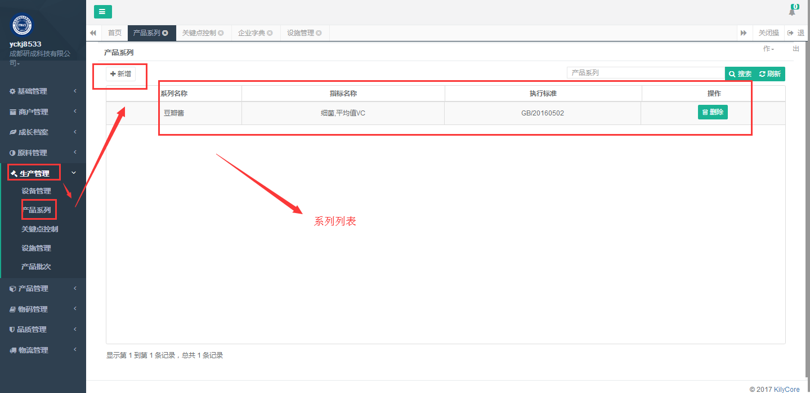

新增：流通企业不用关联关键控制点

### 3.2.4产品管理

3.2.4.1 产品列表：

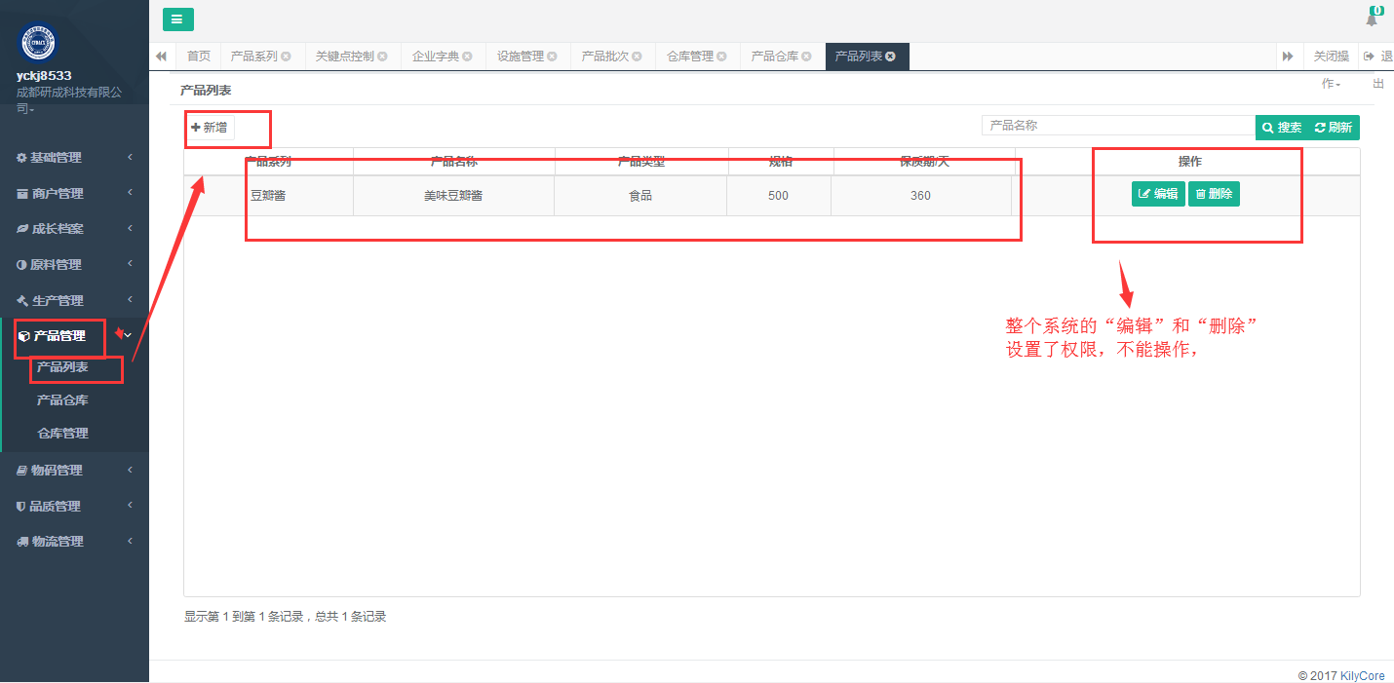

新增产品：

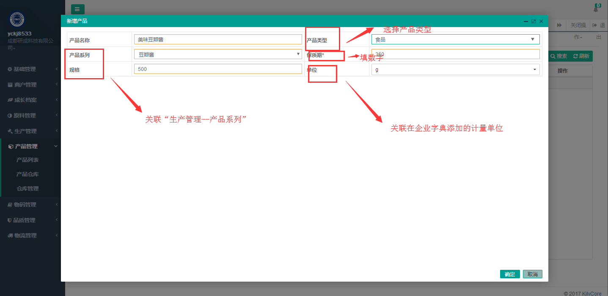

3.2.4.2产品仓库：

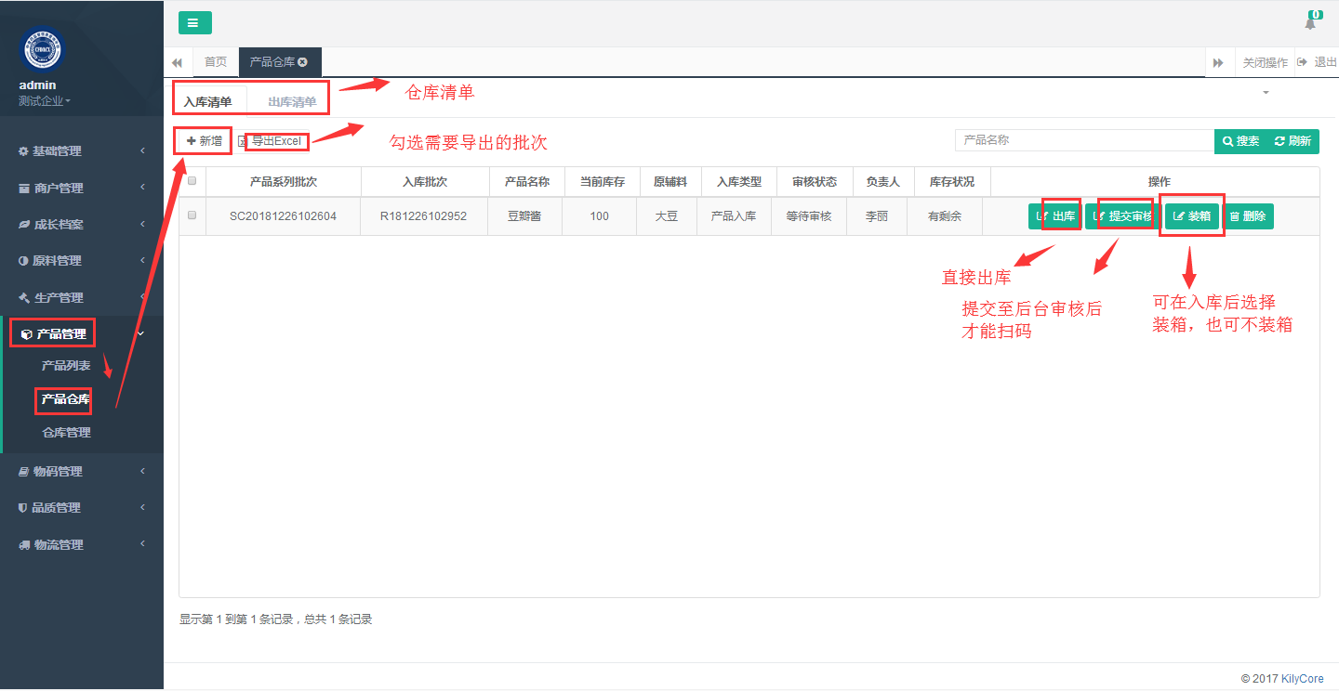

新增入库：流通企业不用关联生产批次和成长日记，但需要关联进货批次，操作参考3.2.6.1

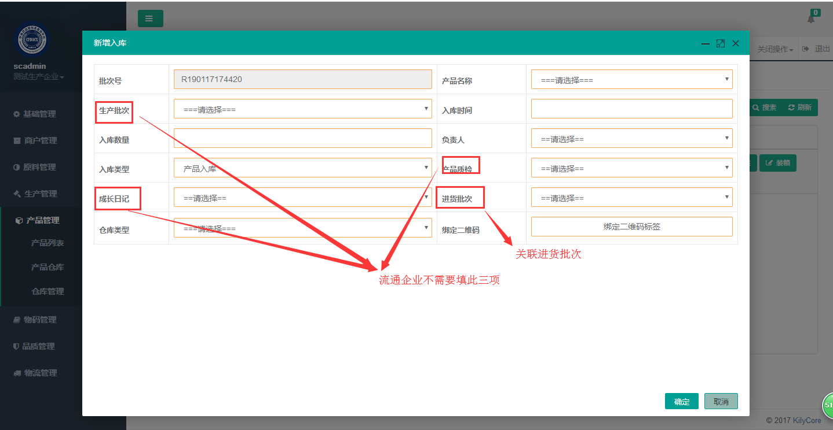

绑定追溯码：

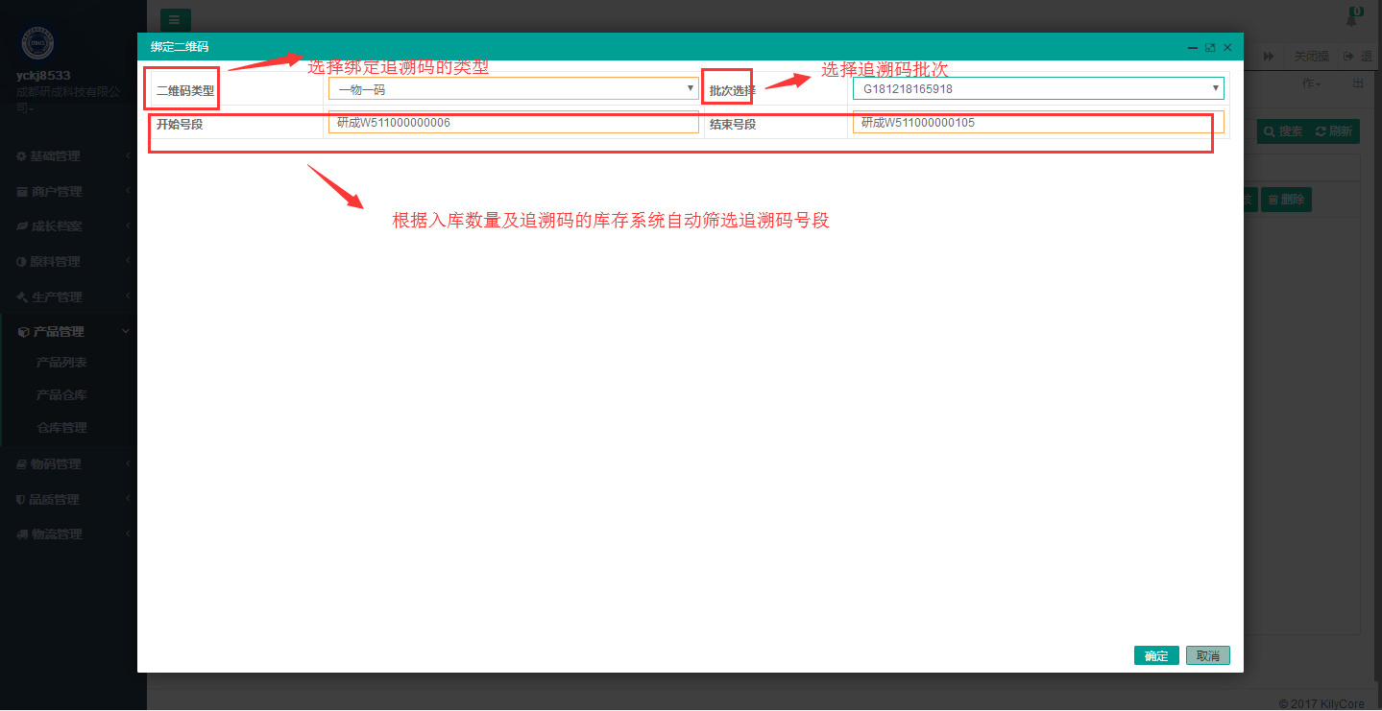

装箱：

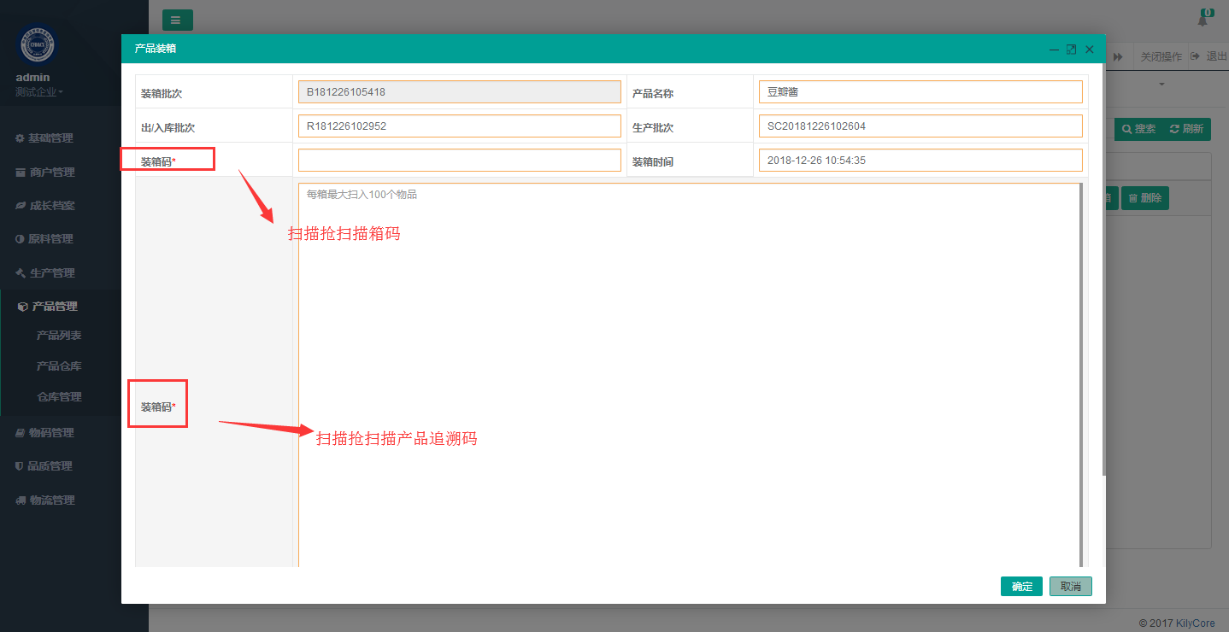

出库：

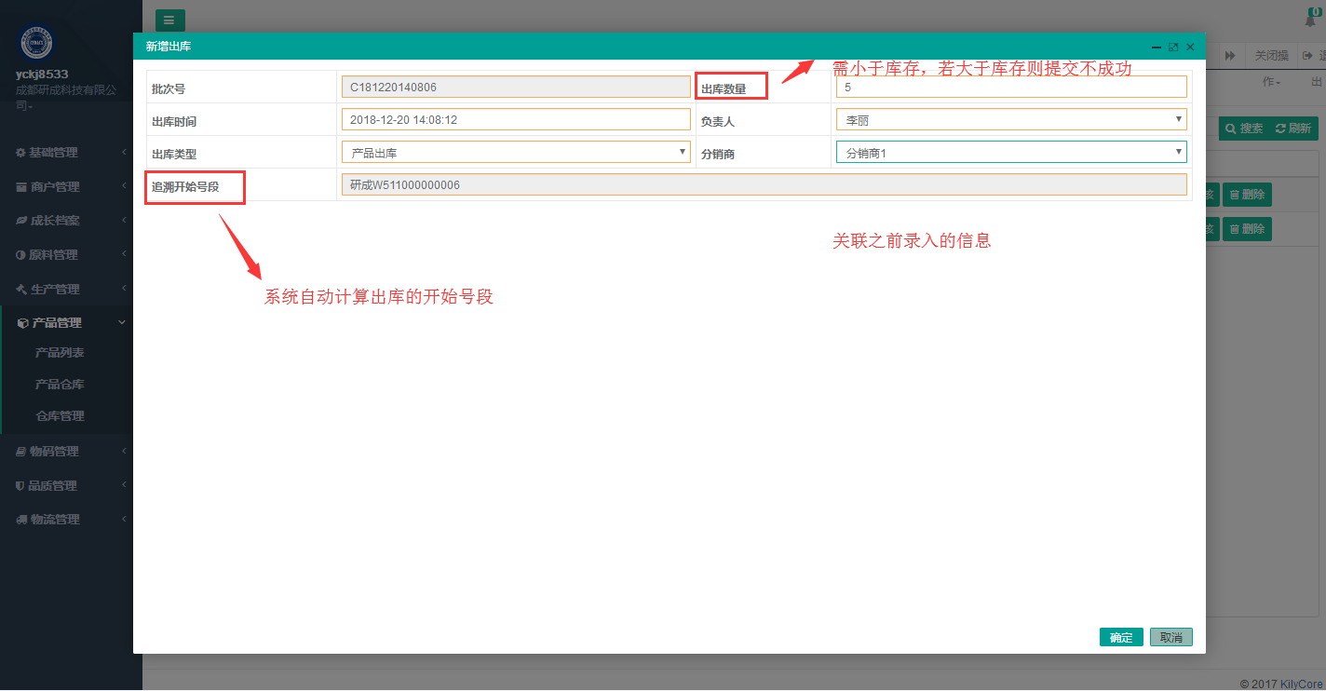

出库列表清单：

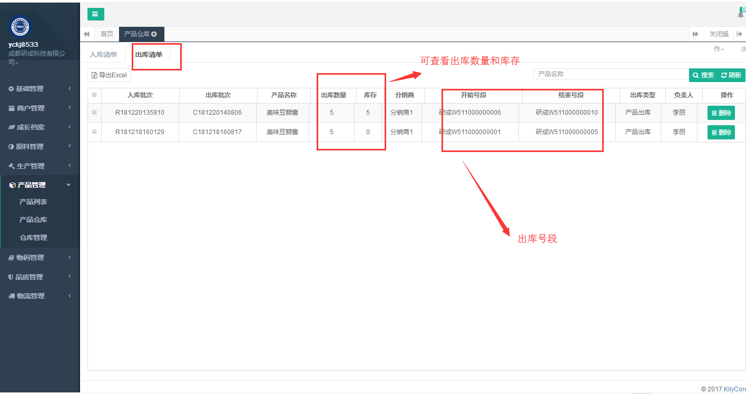

出库装箱：

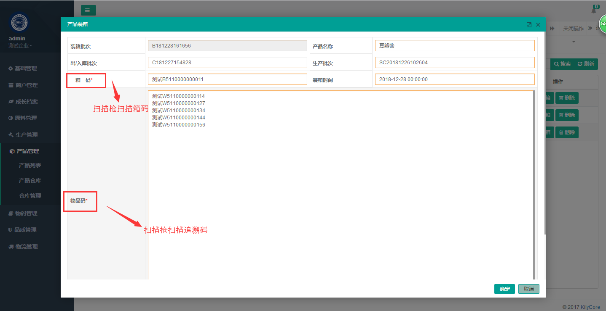

资料审核

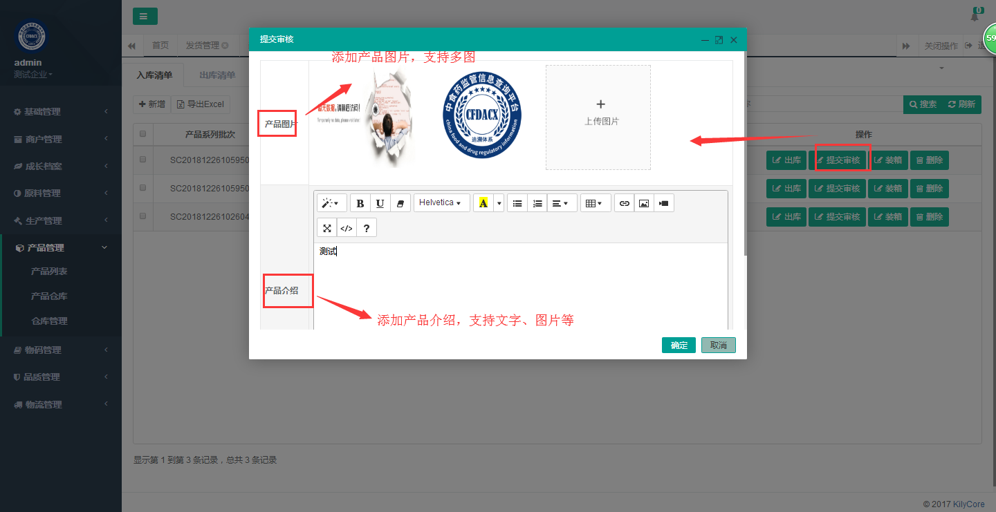

3.2.4.3仓库管理：

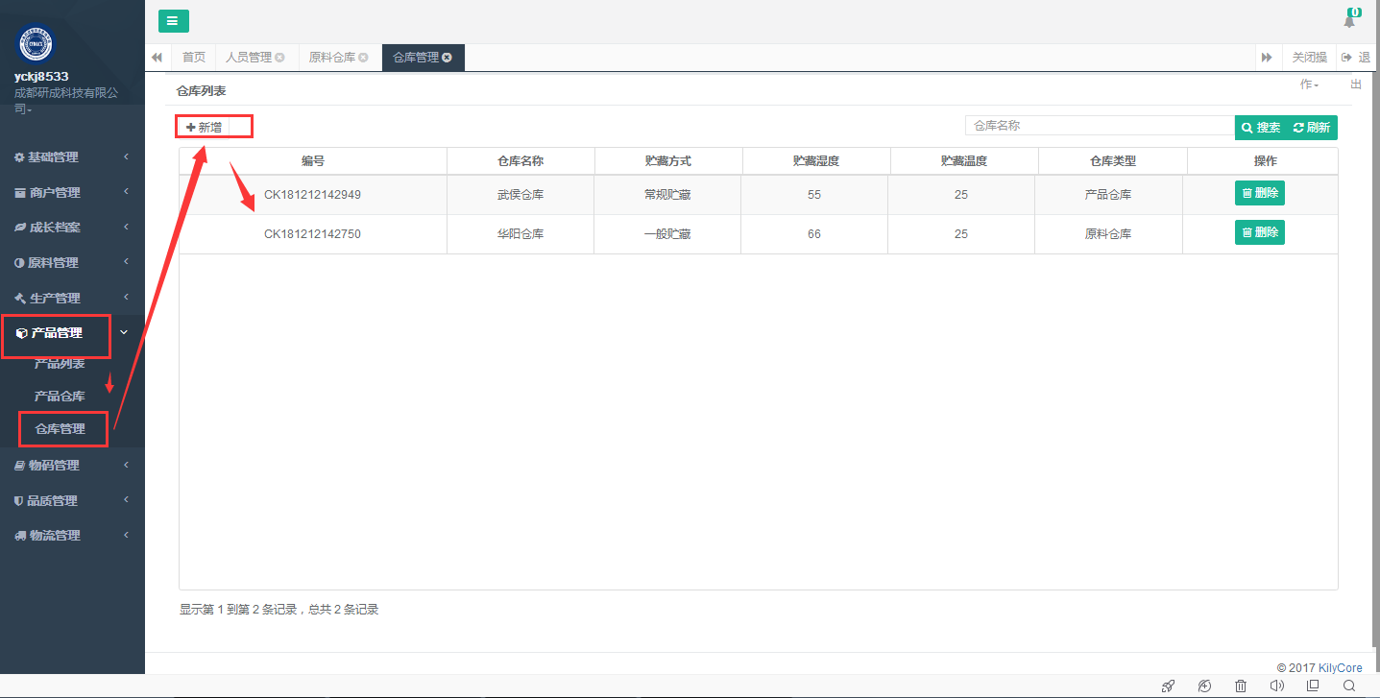新增：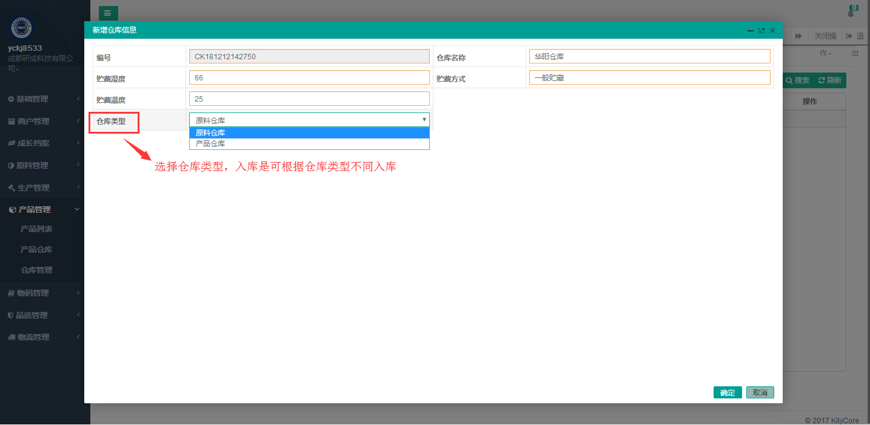3.2.5物码管理

3.2.5.1一企一码

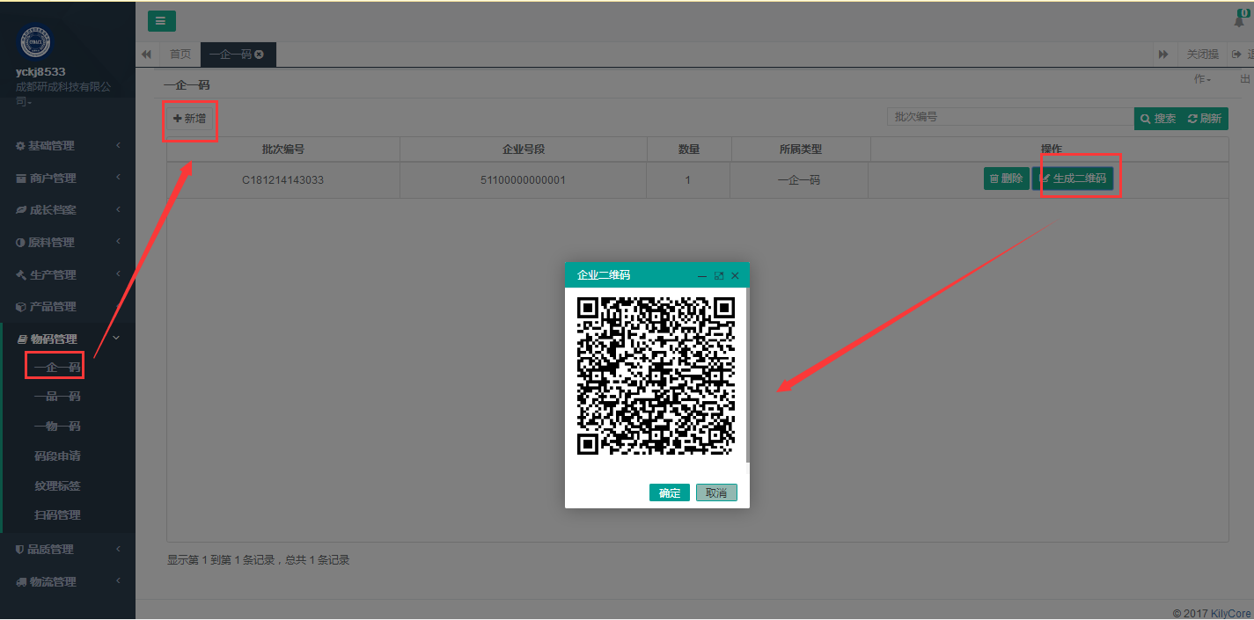

申请：

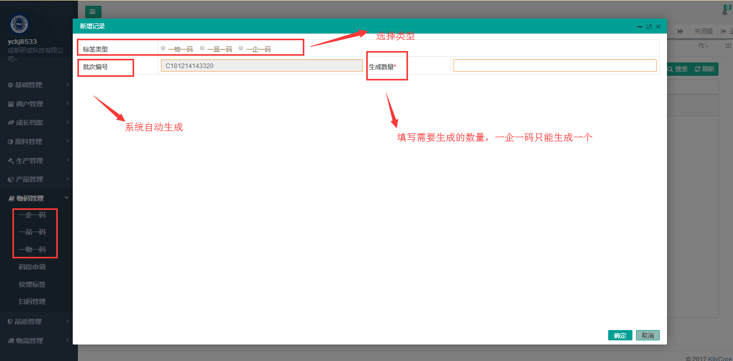

3.2.5.2一品一码

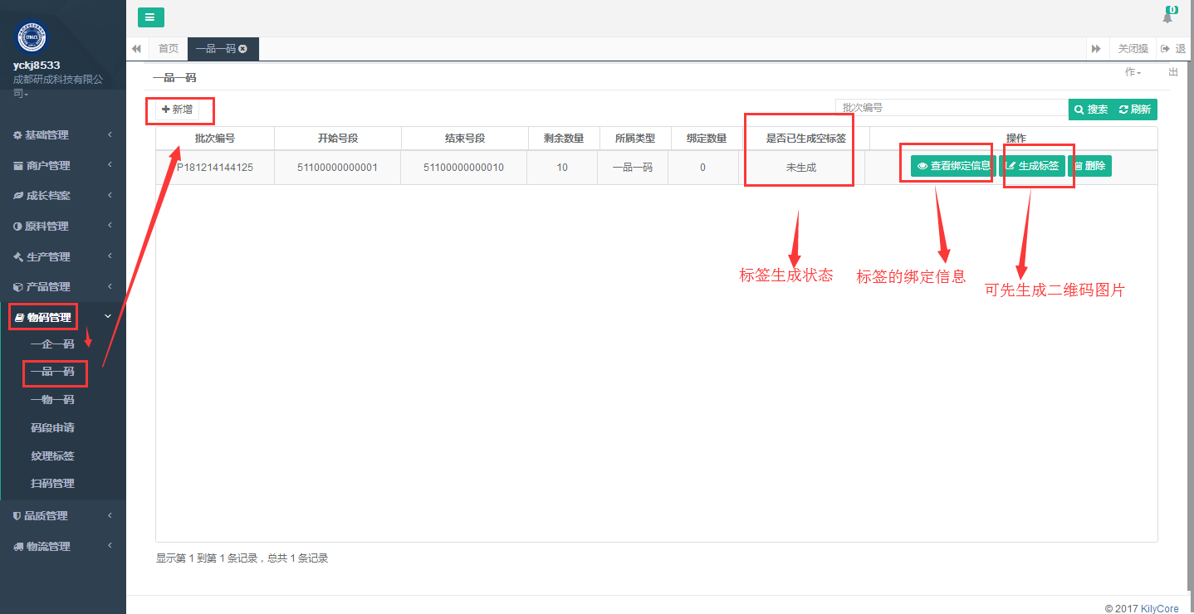

新增：



3.2.5.3一物一码

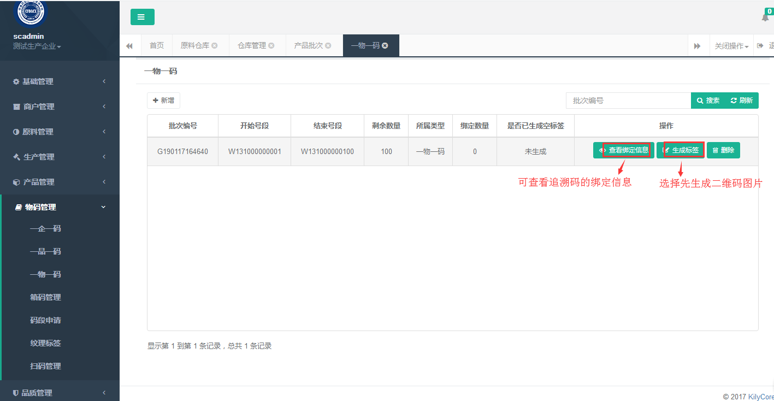新增：



3.2.5.4装箱管理

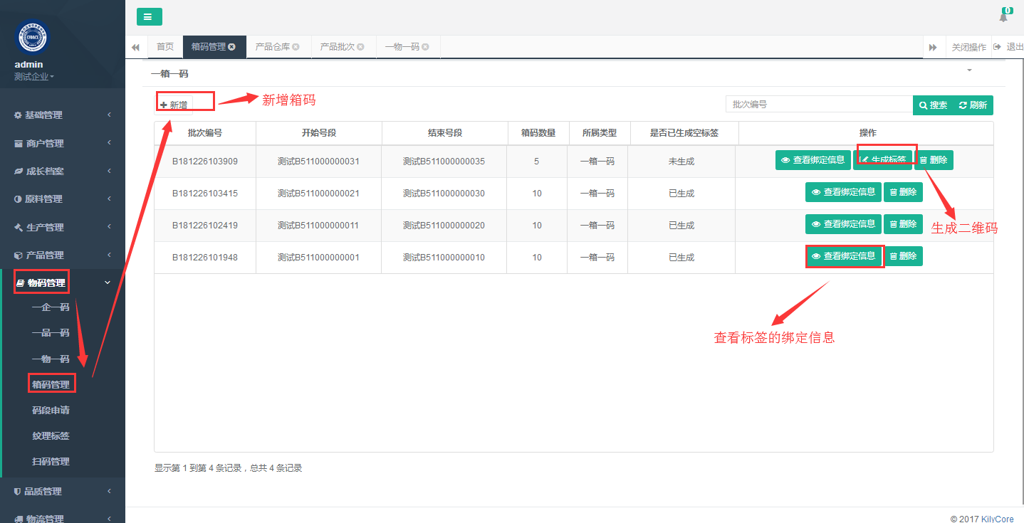

新增：

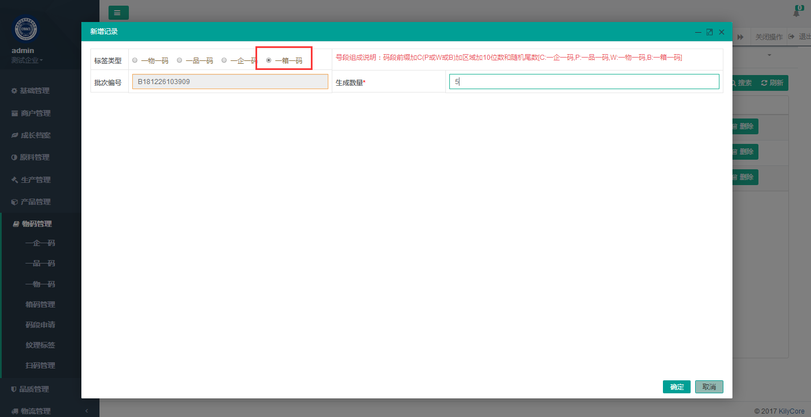

生成标签：

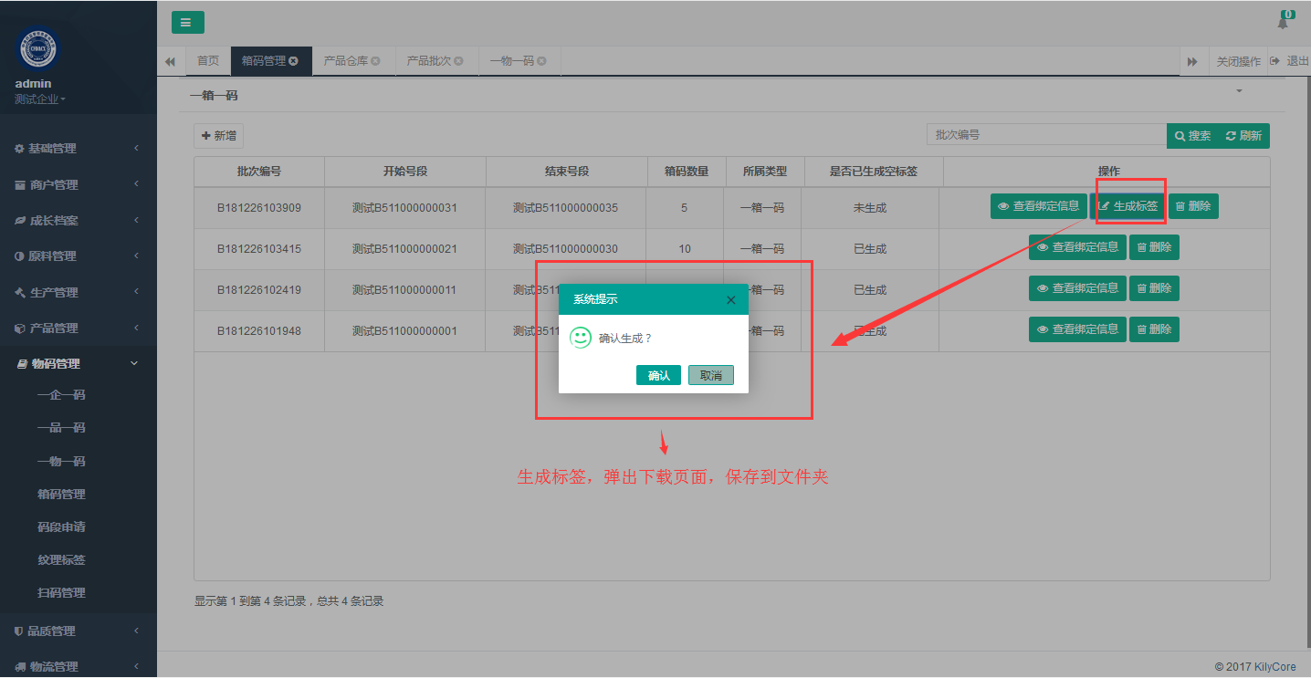

查看绑定信息：

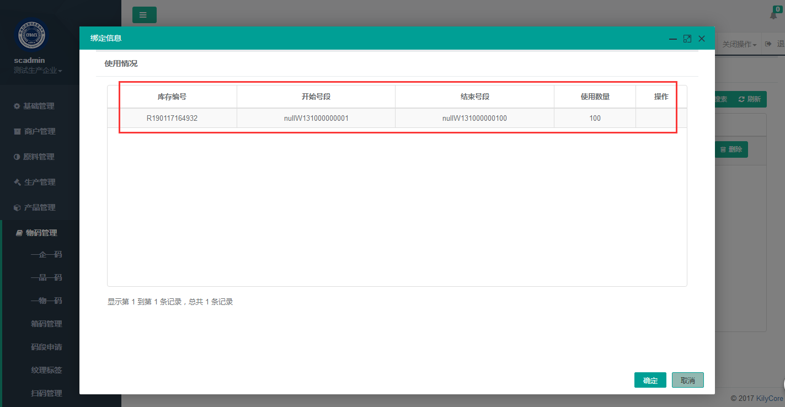3.2.5.5码段申请

申请记录：

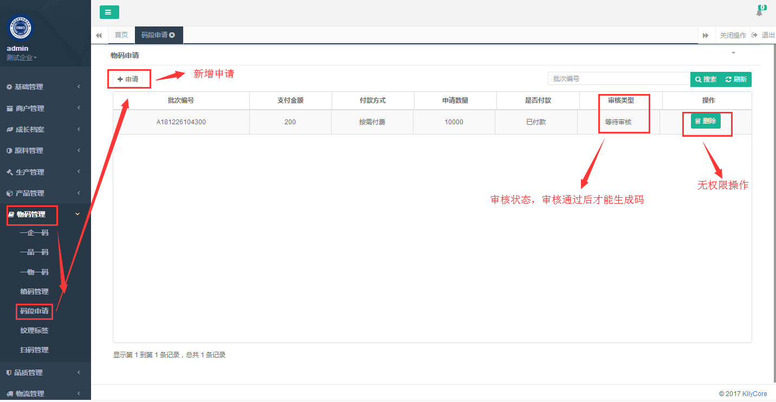

新增申请：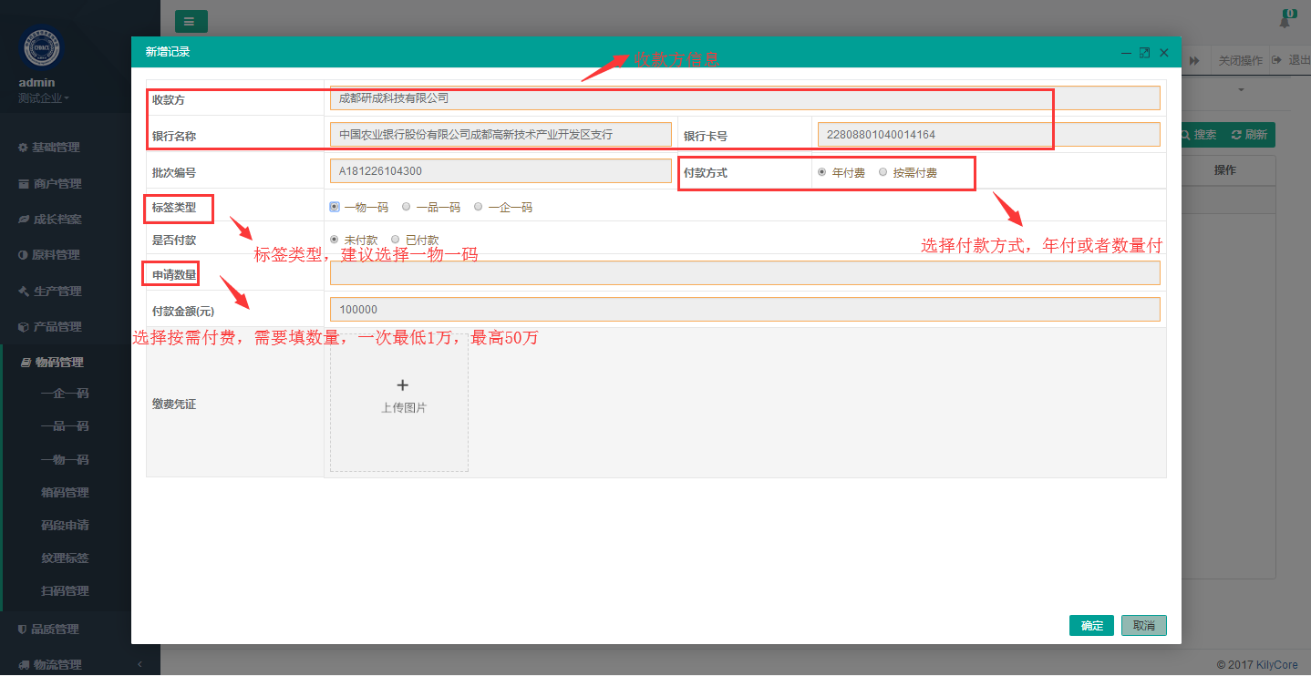

3.2.5.6纹理标签：

申请：

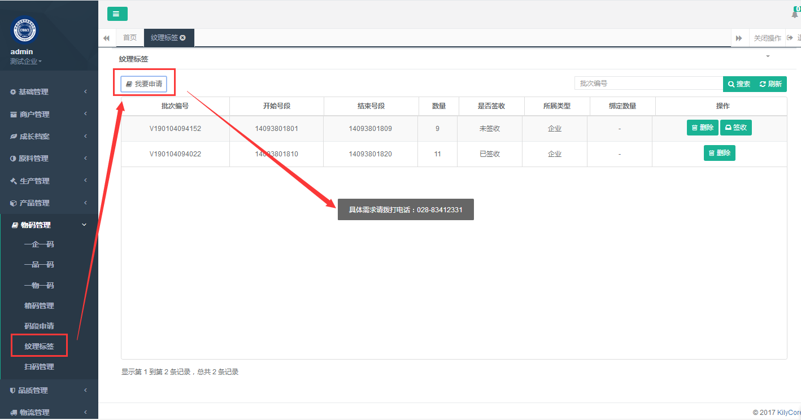

签收：

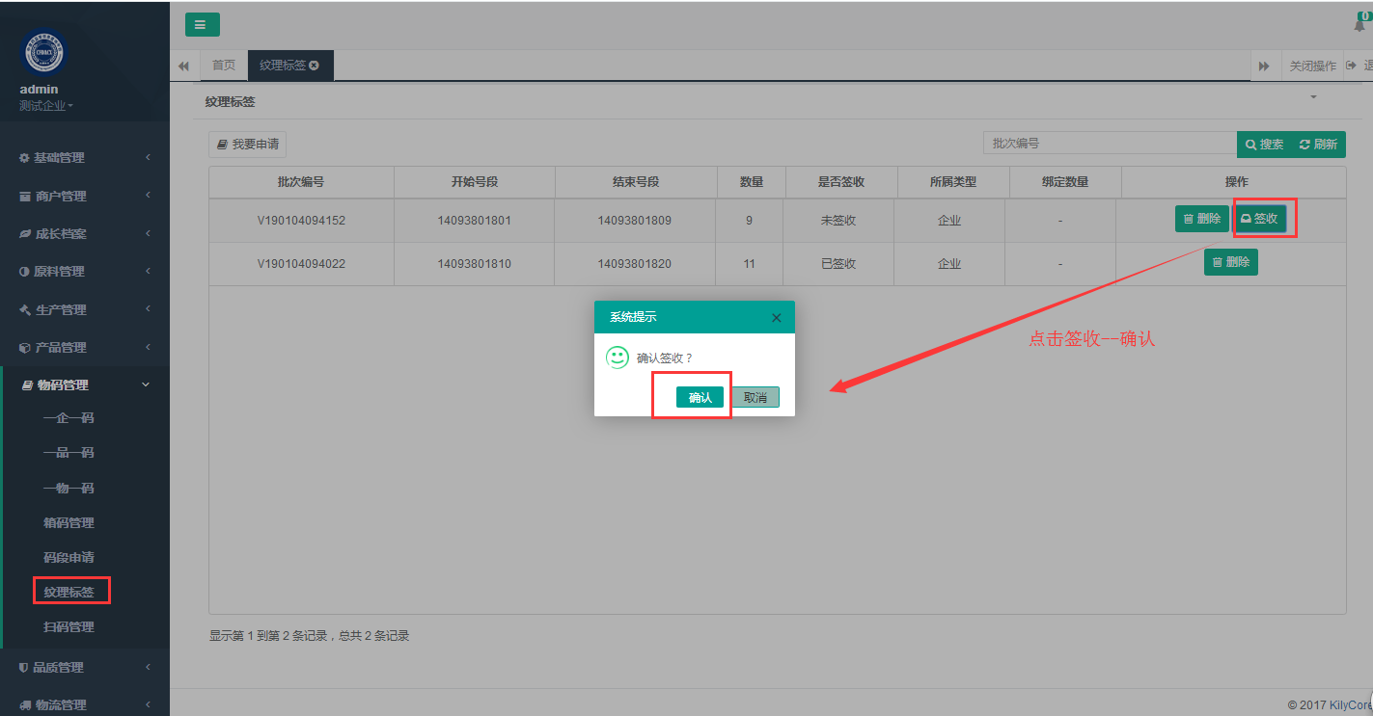

扫码管理

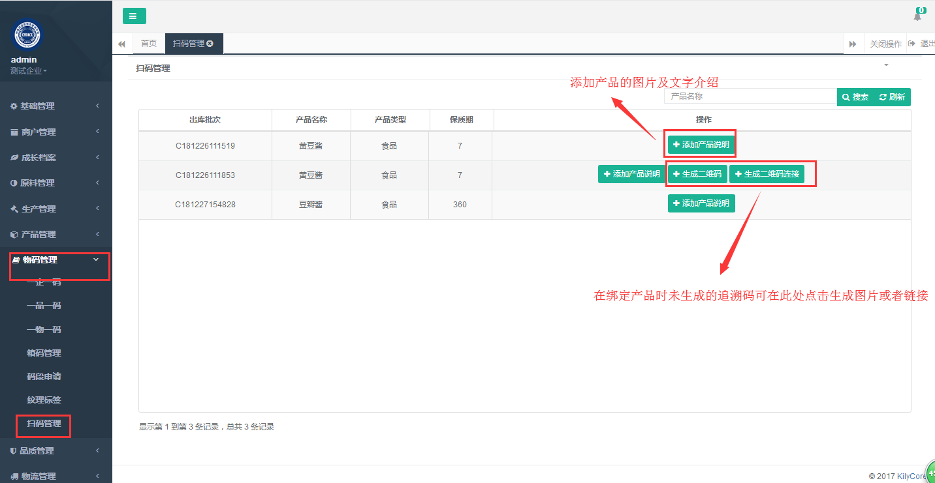

### 3.2.5品质管理

3.2.5.1过期处理

保质期剩七天系统自动提醒

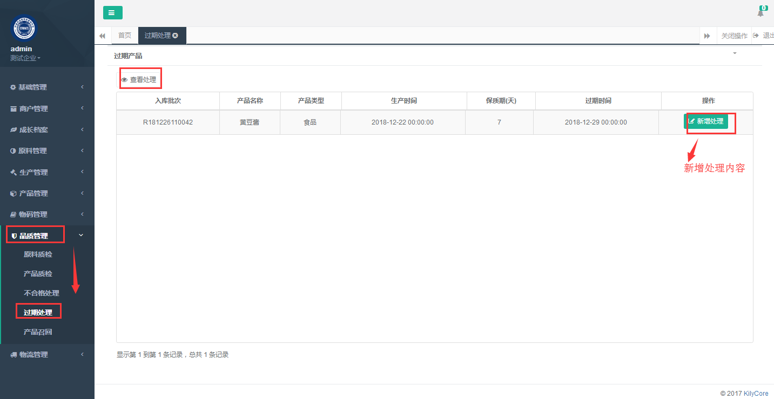

新增处理：

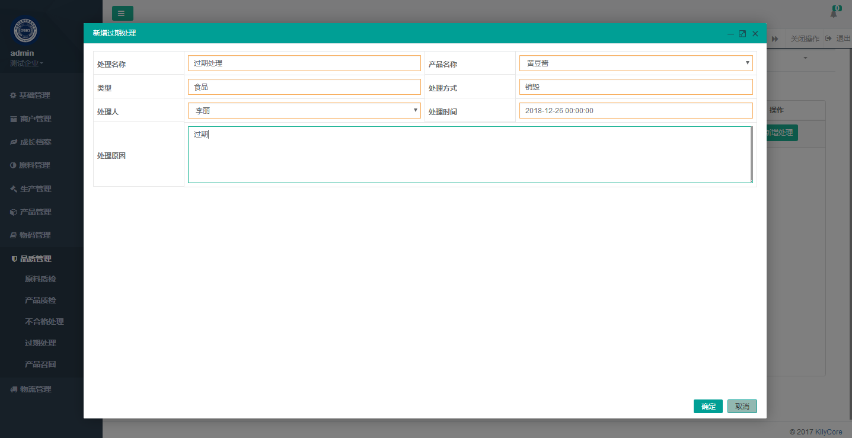

查看处理结果：

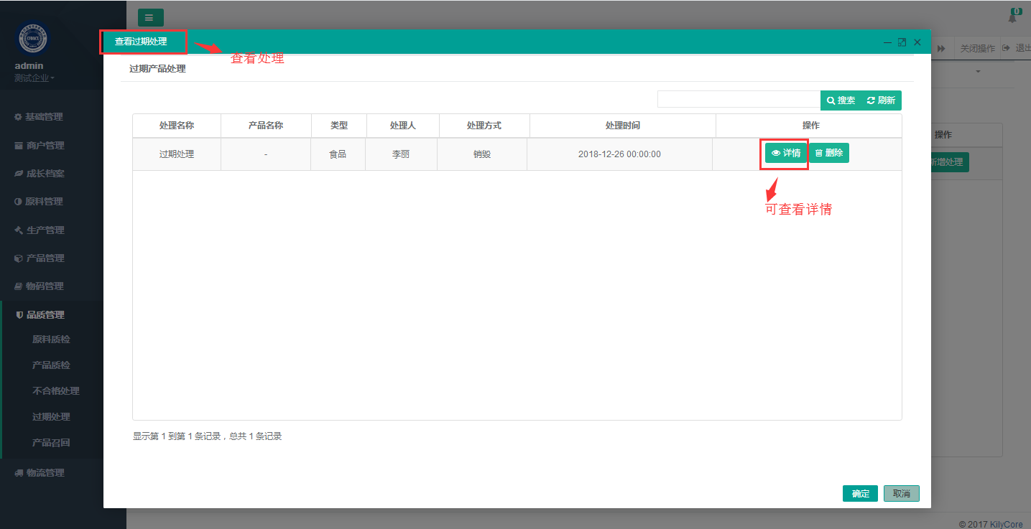

### 3.2.6物流管理

3.2.6.3进货管理

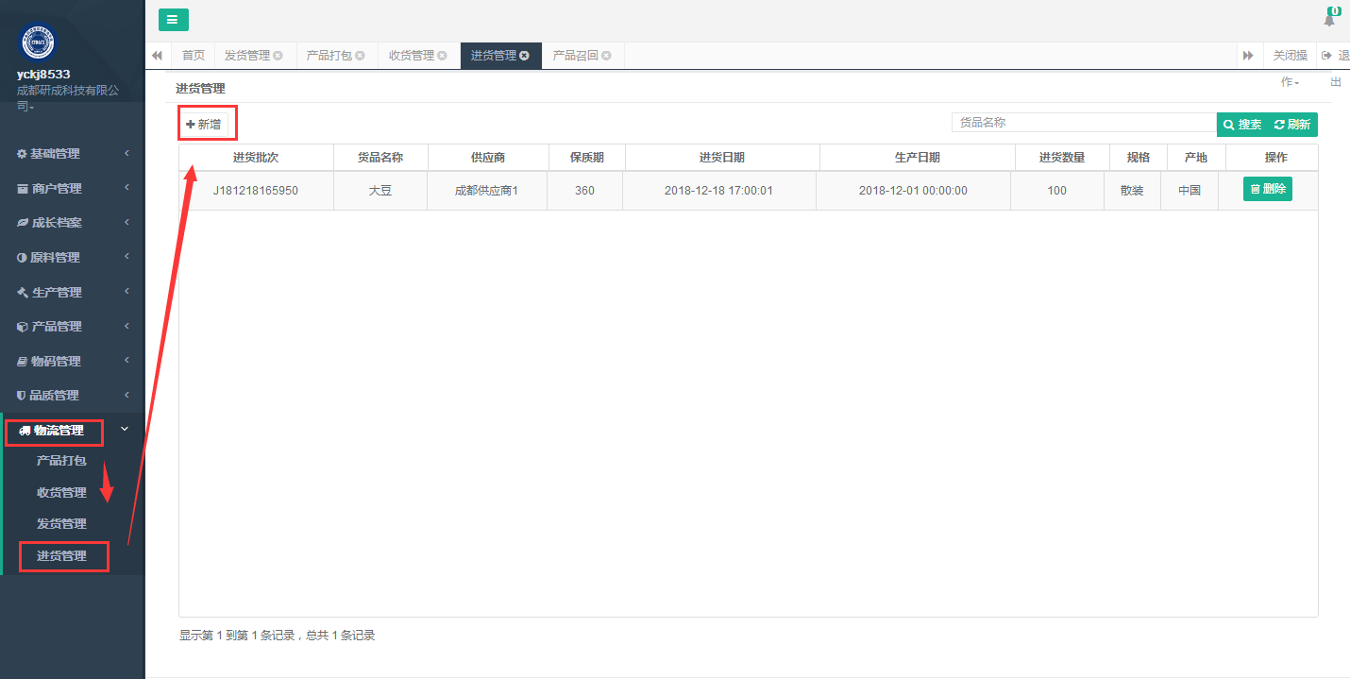新增：

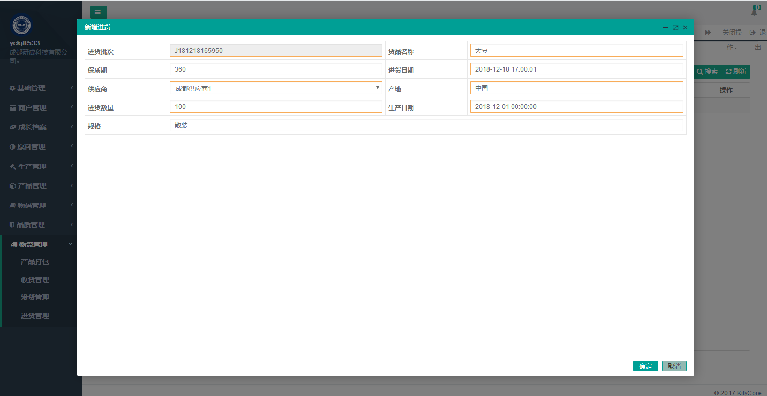

3.2.6.2装车管理：

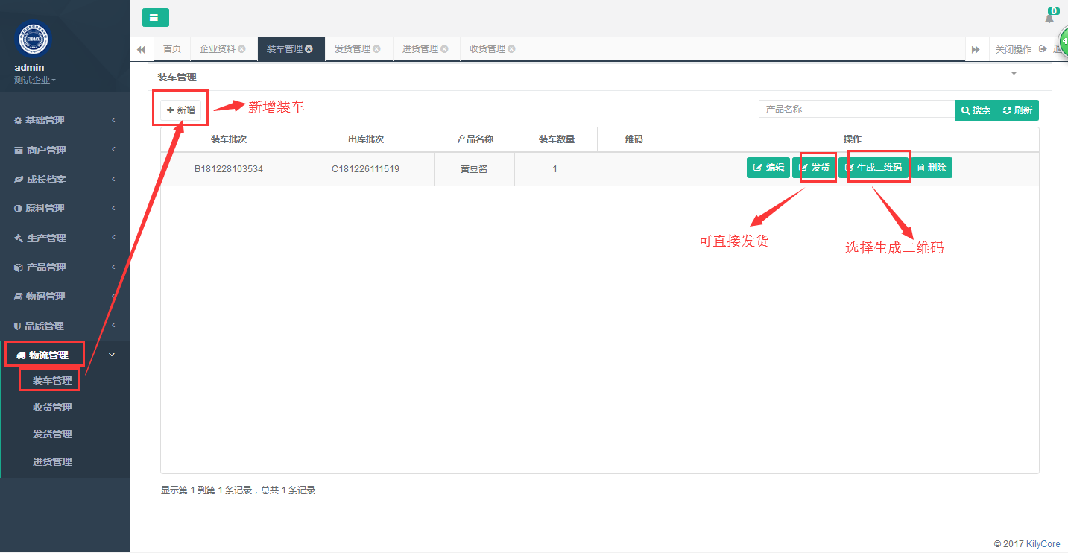

新增：

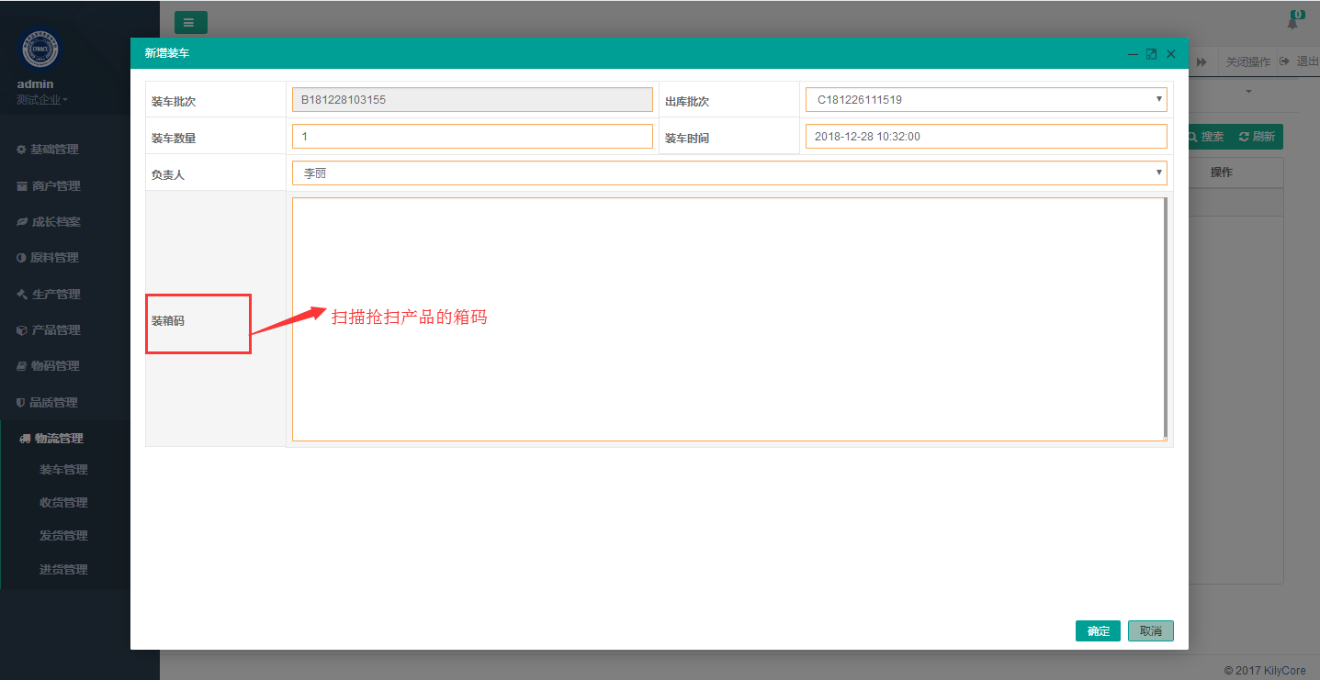

生成装车码：

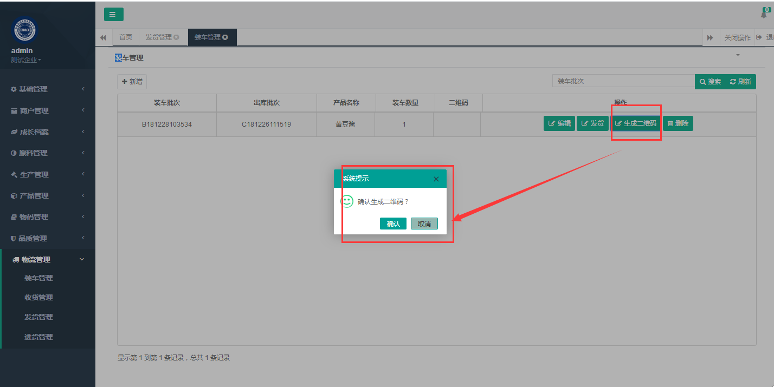

发货：

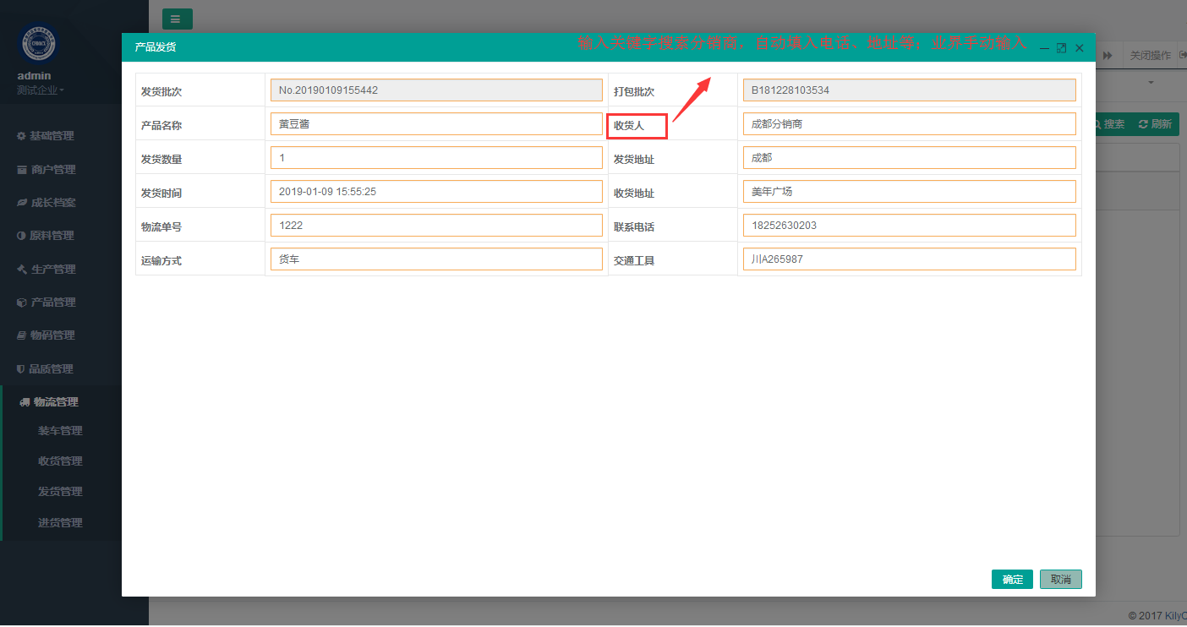

3.2.6.3发货管理：

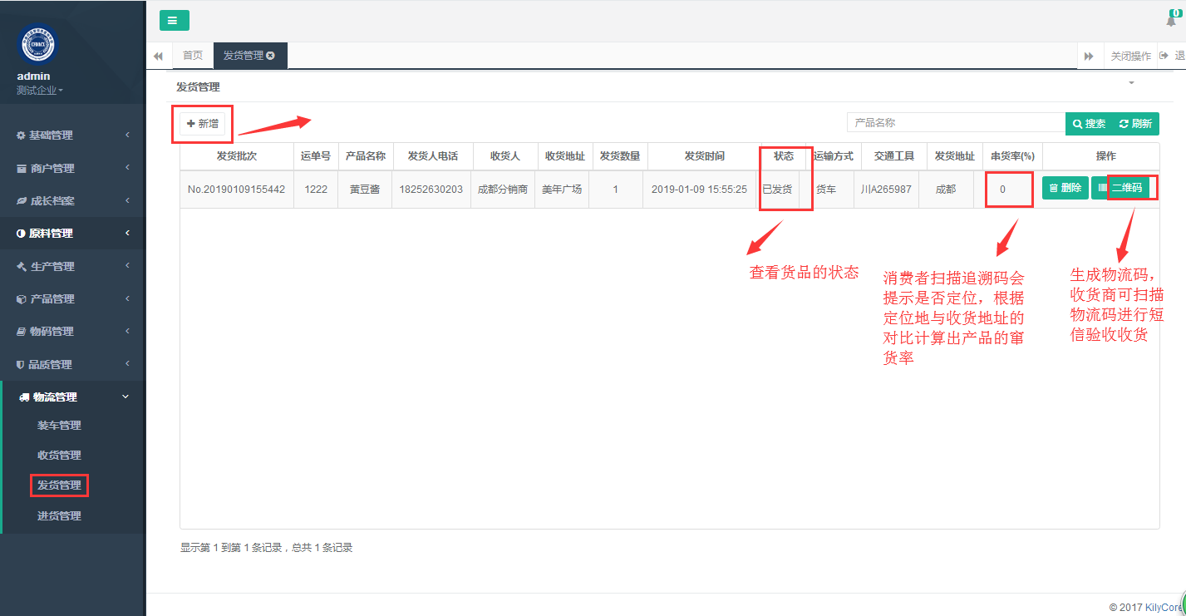

新增：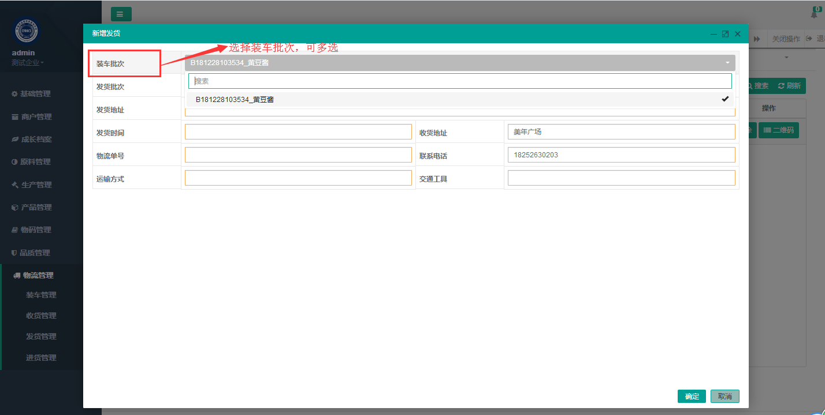

3.2.6.4收货管理：

收货商扫描物流码进行手机验证，确认收货

